Smlouva o dílo ev. č. DS….
uzavřená dle § 2586 a násl. zák. č. 89/2012 Sb., občanský zákoník, ve znění pozdějších předpisů

I. Smluvní strany:

Objednatel: statutární město Liberec
Nám. Dr. E. Beneše 1
460 59, Liberec 1
IČ: 00 26 29 78
Zastoupené Ing. Jaroslavem Zámečníkem, CSc., primátorem města
ve věcech smluvních zastoupené Mgr. Jiřím Šolcem, náměstkem primátora pro technickou správu města a informační technologie
/dále jen objednatel/

Zhotovitel: ………..
se sídlem:
zastoupený
IČ:
DIČ:
bankovní spojení:
zapsaný v obchodním rejstříku vedeném …………..

/dále jen zhotovitel/

II. Předmět smlouvy
Zhotovitel se zavazuje, že na svůj náklad a na své nebezpečí provede níže specifikované dílo ve sjednané době. Objednavatel se zavazuje dílo převzít a zaplatit cenu za jeho provedení.

III. Dílo a místo plnění

- Dílem se dle této smlouvy rozumí provedení „Opěrné stěny na p. p. č. 36, p. p. č. 38, k. ú. Kateřinky u Liberce, Liberec.“

- Předmětem plnění je provedení opěrné zdi, přičemž specifikace díla je následující:

  - Současný stav: Předmětem plnění je provedení nové opěrné stěny na pozemku p. č. 36 a 38, k. ú. Kateřinky u Liberce. Jedná se o svažitý terén, přičemž došlo k částečnému sesuvu svahu vyvolaného propadem historických sklípků. Byl proveden inženýrsko-geologický průzkum, který zároveň sloužil jako podklad pro vypracování projektové dokumentace. Přístup na staveniště opěrné stěny je možný pouze pro pěší s malou mechanizací s využitím pěšiny na pozemku p. p. č. 30, k. ú. Kateřinky u Liberce jiného vlastníka s jeho souhlasem. Další z možností přístupu mechanizace (odstavení vozidla pro dopravu betonu s čerpadlem) je proluka mezi sousedními objekty po pozemcích p. č. 35/1 a p. č. 39/2, k. ú. Kateřinky u Liberce taktéž ve vlastnictví jiných vlastníků, s jejich souhlasem. Ztížený přístup musí být zohledněn v nabídkové ceně, nelze na základě tohoto posléze navyšovat cenu díla.
  - Podél paty stávající polorozbořené kamenné opěrky je navržena nová opěrná železobetonová stěna s lícem z lomového kamene. Do líce opěrky budou použity žulové kvádry z původní rozebrané opěrky. Nová opěrná stěna bude mít půdorysný tvar L podél svahu a stávajících terénních schodů, kde je navržena s proměnnou výškou a průřezem navazujícím na schodiště. Lícová stěna opěrky je nakloněna pro větší stabilitu v úhlu 10 st., po výšce se průřez zvětšuje směrem k základovému pasu. Na části opěrky, kde se výška plynule snižuje, má lícová stěna proměnný sklon a průřez. Opěrka postupně klesá z výšky 3,35 m až na 0,95 m u schodů. Vrchol opěrky bude zpevněn železobetonovým věncem tl. 150 mm, který překrývá železobetonovou část i kamennou lícovou přizdívku. V místě schodů bude těleso opěrky štíhlejší s menším základem a proměnlivou snižující se výškou. Výztuž opěrné stěny je navržena ze svařovaných sítí s přesahem 300 mm. Výztuž ztužujícího věnce je navržena z betonářské oceli R 10505. Do vrcholu opěrné stěny s věncem bude kotveno zábradlí výšky 1,0 m s ocelovými sloupky a dřevěnou výplní. Terén nad opěrkou bude upraven a svahován podle nivelety přilehlého terénu stávající zahrady. Vyrovnaná plocha bude upravena rozprostřením 100 mm vrstvy humusu a osetím travní směsí. Plocha v patě opěrky bude vyrovnána v mírném sklonu 2% směrem od opěrky, povrch bude zatravněn, případně zpevněn betonovou dlažbou.
  - Navržená opěrná železobetonová stěna opatřená ve vrcholu zábradlím výšky 1,0 m leží na parcelách p. č. 36 (zastavěná plocha a nádvoří), p. č. 38 (zahrada) v k. ú. Kateřinky u Liberce. Všechny výše uvedené pozemky jsou ve vlastnictví investora. Opěrná stěna je umístěna cca 1,60 m od sousedního pozemku p. č. 41 a 1,10 m od pozemku p. č. 30.

- Veškeré práce budou prováděny dle projektové dokumentace, která je nedílnou přílohou této smlouvy, zpracované Ing. Otakarem Novotným – stavební projekce, se sídlem: Na Hutích 44, 466 01 Jablonec nad Nisou, IČO: 14882205, DIČ: CZ5602140159 v prosinci 2017.

- Místo plnění: p. p. č. 36, p. p. č. 38, k. ú. Kateřinky u Liberce, Liberec

IV. Podmínky provádění díla

1. Smluvní strany se dohodly na těchto svých zástupcích:

Zástupce zhotovitele:
e-mail:
tel.:

Stavbyvedoucí zhotovitele:
e-mail:
tel.:

Technický dozor stavebníka:
e-mail:
tel.:

Autorský dozor: Ing. Otakar Novotný
e-mail: projekce.novotny@seznam.cz
tel.: 777 971 014

Geologický dozor: Ing. Josef Skřivánek
e-mail: skrivanek.igp@seznam.cz
tel.: 604 846 834

Zástupce objednatele ve věcech technických:
Leoš Vašina, referent odboru ekologie a veřejného prostoru
e-mail: vasina.leos@magistrat.liberec.cz
tel: 485 243 458

2. Zhotovitel se zavazuje provádět dílo podle této smlouvy, projektové dokumentace, technologických postupů vztahujících se k prováděnému dílu, technických listů výrobků, norem (zejména ČSN), obecně závazných právních předpisů, specifických požadavků místních orgánů a správců sítí a pokynů objednatele, a to vše s profesionální a náležitou odbornou péčí a rozumnou mírou předvídatelnosti. V případě jakéhokoliv rozporu mezi dokumenty anebo pravidly bude mít přednost dokument anebo pravidlo uvedené v tomto odstavci dříve.

3. Bez ohledu na předchozí větu se tímto smluvní strany dohodly, že pokud jakýkoliv dokument anebo pravidlo uvedené výše bude obsahovat jakýkoliv požadavek nad rámec uvedený v obecně závazných právních předpisech (včetně obecně uznávaných technických norem, ať již závazných či doporučujících), nebude taková skutečnost považována za rozpor a zhotovitel bude bez dalšího povinen dodržovat takový přísnější požadavek uvedený v jakémkoliv takovém dokumentu anebo pravidlu.

4. Zhotovitel se před zahájením provádění díla seznámil se všemi podklady a souvisejícími dokumenty nezbytnými k provedení díla, s faktickou místní situací, jakož i situací na trhu a výhledem budoucího vývoje, a s ohledem na takto získané informace a na poslední poznatky a stav vědeckého zkoumání považuje dílo dle této smlouvy (včetně všech příloh a dokumentů souvisejících s dílem) a za podmínek v nich stanovených za řádně a včas proveditelné. Zhotovitel je povinen upozornit objednatele na veškeré zjištěné vady a nedostatky technických podkladů (nebo v předané projektové dokumentaci), a to nejpozději před zahájení prací na příslušné části díla.

5. Při provádění díla musí zhotovitel používat pouze nové materiály, výrobky a technologická zařízení, jakož i v kvalitě odpovídající 1. jakostní třídě; dále v kvalitě odpovídající projektové dokumentaci a pouze schválené pro použití v ČR a splňující, dle platných právních předpisů, předepsané vlastnosti (prohlášení o shodě, certifikáty, pokyny a návody). Skladování všech výrobků, materiálů a zařízení, manipulace s nimi a zpracování do díla musí být provedeno v souladu s technickými a technologickými pokyny, návody a upozorněními výrobců. Použití jiných materiálů či výrobků při provádění díla oproti projektové dokumentaci lze pouze po odsouhlasení s objednatelem a technickým dozorem stavebníka (dále jen TDS). Použití materiálů a výrobků nezpůsobilých k dosažení řádné kvality díla dle podkladů a vydaných rozhodnutí, nebo nedodržení předepsaných nebo doporučených pracovních či technologických postupů při zpracování materiálů, zabudování výrobků nebo technologických částí (tzv. nezpůsobilé součásti), včetně poškození kvality při skladování se považuje za podstatné porušení povinností stanovené touto smlouvou. V takovém případě má objednatel právo požadovat odstranění nezpůsobilých součástí a jejich nahrazení vhodnými, nebo odstoupit od smlouvy. Zhotovitel je povinen nahradit nezpůsobilé součásti na své náklady a bezodkladně, nárok objednatele na smluvní pokutu tímto není dotčen.

6. Kvalita zhotovitelem provedeného díla musí odpovídat požadavkům uvedeným v normách vztahujících se k prováděnému dílu, zejména pak v ČSN, případně evropských technických normách, v obecně závazných právních předpisech a v této smlouvě. Dílo bude současně splňovat požadavky vyhlášky č. 398/2009 Sb., o obecných technických požadavcích zabezpečujících bezbariérové užívání staveb, pakliže se toto ustanovení stavby týká. Objednatel je oprávněn kvalitu zhotovitelem prováděného díla kdykoli kontrolovat. Během realizace díla se zhotovitel zavazuje klást důraz na maximální kvalitu provedených prací.

7. Při provádění stavby musí být dodrženy, respektovány či splněny:
- obecné podmínky dané povoleními k realizaci stavebních prací; v případě změn, které vyplynou v průběhu realizace akce nebo vyvolané zhotovitelem a odsouhlasené objednatelem, včetně zakreslení změn do projektové dokumentace;
- všechny právní předpisy, zejména týkající se ochrany životního prostředí, předpisy na likvidaci odpadů, znečišťování ovzduší a hygienické předpisy o ochraně okolí stavby před nadměrným hlukem;
- podmínky stanovené vydanými a platnými stavebními povoleními týkající se provedení stavby (stavebních prací), a to včetně všech dalších podmínek stanovených dotčenými orgány a účastníky řízení, při vydání výše uvedených povolení;
- pokyny a připomínky autorského dozoru stavby (dále jen AD), geologického dozoru a TDS, jmenovaného koordinátora bezpečnosti práce, případného jiného autora stavební dokumentace, resp. dozoru objednatele nad prováděním díla.

8. Zhotovitel nese odpovědnost za vhodnost použitých materiálů a je povinen objednatele písemně upozornit na nevhodné materiály určené k použití při provádění díla, které je oprávněn použít pouze v případě, že objednatel písemně sdělí, že na jejich použití trvá.

9. Zhotovitel je povinen projednat s objednatelem a od objednatele si nechat předem schválit veškeré změny technologických postupů, změny použití materiálů a ostatní změny při provádění díla, včetně změn projektové dokumentace atd.

V. Staveniště, stavební deník

1. Objednatel po nabytí účinnosti této smlouvy písemně vyzve zhotovitele k převzetí staveniště pro stavbu (dále jen „staveniště“). Zhotovitel se zavazuje převzít staveniště do tří (3) pracovních dnů od doručení výzvy objednatele. Zhotovitel prohlašuje a podpisem této smlouvy stvrzuje, že je obeznámen s místem a okolní situací stavby. Náklady na zřízení staveniště, jeho provoz, údržbu a likvidaci po dokončení stavby jsou součástí ceny díla. Předáním staveniště se rozumí protokolární předání staveniště pro stavbu a její zázemí.

2. O předání staveniště objednatelem a jeho převzetí zhotovitelem bude sepsán písemný protokol podepsaný oběma smluvními stranami, popř. pověřenými osobami smluvních stran. Současně bude údaj o datu předání staveniště zapsán ve stavebním deníku stavby a budou zde uvedeny i případné připojovací body energií. Zhotovitel není oprávněn odmítnout převzetí staveniště bezdůvodně nebo pro důvody nebránící zahájení stavby, jinak platí, že staveniště bylo předáno v den označený ve výzvě objednatele.

3. Dodávku vody, energií a přístup na staveniště, jeho údržbu a bezpečný provoz zajistí na své náklady zhotovitel, který hradí veškeré poplatky vzniklé či související se spotřebou vody a všech energií po dobu provádění stavby, dále veškeré poplatky, náhrady škod či sankce vzniklé či vyměřené v souvislosti se staveništěm, jeho existencí a vlivem na okolí. Výše případné spotřeby vody a energií bude zjištěna pomocí podružného měření vody a energií, které zajistí na své náklady zhotovitel.

4. Zhotovitel umožní přístup na staveniště všem svým zaměstnancům, poddodavatelům, osobě vykonávající AD, geologický dozor, TDS a koordinátora bezpečnosti a ochrany zdraví při práci na staveništi, zástupcům a poradcům objednatele a jiným osobám oprávněným vstupovat na staveniště dle právních předpisů. Ve vztahu k těmto osobám zhotovitel odpovídá za bezpečný přístup a pohyb po staveništi. Zhotovitel umožní přístup na staveniště osobě provádějící fotodokumentaci a videozáznamy o průběhu provádění stavby, tuto osobu vybaví potřebnými ochrannými prostředky a odpovídá za její bezpečný pohyb v prostoru staveniště. V souladu s novelou zákona č. 309/2006 Sb., kterým se upravují další požadavky bezpečnosti a ochrany zdraví při práci v pracovněprávních vztazích a o zajištění bezpečnosti a ochrany zdraví při činnosti nebo poskytování služeb mimo pracovněprávní vztahy (zákon o zajištění dalších podmínek bezpečnosti a ochrany zdraví při práci) je zhotovitel povinen poskytnout svou součinnost a zajistit poskytnutí součinnosti svých poddodavatelů určenému koordinátorovi bezpečnosti a ochrany zdraví při práci, a to po celou dobu realizace díla.

5. Mimo staveniště nesmí zhotovitel odkládat, skladovat či ponechávat jakýkoliv materiál, ani nesmí mimo hranice staveniště činností na stavbě neoprávněně zasahovat do nemovitostí a pozemků sousedících se staveništěm.

6. Zhotovitel je oprávněn umístit na staveniště zařízení staveniště o velikosti přiměřené staveništi a povaze stavby.

7. Při provádění stavby nesmí zhotovitel postupovat tak, aby došlo k ohrožení nebo ke škodě na životním prostředí a pokud dojde stavební činností k zásahu do životního prostředí imisemi, hlukem, znečištěním atd. je zhotovitel povinen neprodleně odstranit závadný stav, přijmout opatření ke snížení účinků a současně je povinen hradit škody, které v souvislosti se stavební činností na jednotlivých složkách životního prostředí vznikly.

8. Do pěti (5) pracovních dnů po předání a převzetí stavby na základě oboustranně podepsaného předávacího protokolu je zhotovitel povinen staveniště vyklidit, vyčistit a uvést prostor (popř. zasažené okolí staveniště) do náležitého stavu, tj. zejména odklidit veškeré zbytky, demontovat staveništní buňku, odstranit provizorní přípojky energií. O vyklizení staveniště bude stranami podepsáno potvrzení.

9. Zhotovitel je povinen vést o provádění stavby počínaje dnem převzetí staveniště řádný úplný a průkazný stavební deník (dále jen „stavební deník“) a provádět v něm záznamy v rozsahu a o obsahu, jak vyplývá z platných právních předpisů, tj. zejména zaznamenávat všechny skutečnosti rozhodné pro plnění smlouvy, zejména údaje o časovém postupu prací, o jakosti díla a zdůvodněných odchylkách prováděných prací, údaje o počtu pracovníků, počasí, o denní teplotě, o poddodavatelích a jejich činnostech, o dopravovaném materiálu na staveništi a odvozech ze staveniště, odchylky od vydaných veřejnoprávních rozhodnutí, jakož další údaje mající význam z hlediska budoucí kvality a vlastností stavby apod.

10. Pro případné montážní práce musí zhotovitel, resp. poddodavatelé vést montážní deník.

11. Stavební/montážní deník musí být veden přímo na staveništi a právo provádět v něm záznamy mají:
- stavbyvedoucí zhotovitele
- zástupce zhotovitele
- zástupce objednatele ve věcech technických
- osoba vykonávající TDS
- osoba vykonávající geologický dozor
- osoba vykonávající dozor nad BOZP
- další osoby s právem vstupovat na staveniště za účelem kontroly dodržování právních předpisů při provádění stavby.

12. Při dokončení stavby zhotovitel spolu s jejím předáním odevzdá objednateli originál kompletního stavebního deníku a projektovou dokumentaci skutečného provedení stavby.

13. Výkon TDS nesmí provádět dodavatel stavby, ani osoba s ním propojená – to však neplatí, pokud technický dozor provádí sám objednatel.

15. Vytýčení inženýrských sítí na místě stavby a v nezbytném pracovním prostoru zajistí zhotovitel, a to vždy v dostatečném časovém předstihu před započetím prací. Zhotovitel je povinen řídit se při stavební činnosti pokyny a podmínkami uloženými příslušnými správci sítí. Za poškození inženýrských sítí, jakož i komunikací či dalšího majetku třetích osob v souvislosti s prováděním stavby, odpovídá zhotovitel.

VI. Cena za dílo

- Cena za provedení díla je smluvními stranami dohodnuta ve výši …………………….. Kč, a to na základě cenové nabídky zhotovitele podané v rámci výběrového řízení na veřejnou zakázku malého rozsahu „Provedení opěrné stěny na p. p. č. 36, p. p. č. 38, k. ú. Kateřinky u Liberce, Liberec.“ Jde o částku maximální a pevně stanovenou, platnou po celou dobu realizace díla. Cena zahrnuje veškeré náklady zhotovitele nezbytné k řádnému, úplnému a kvalitnímu provedení díla.

Cenu díla činí:
cena celkem bez DPH Kč
DPH Kč
cena celkem s DPH Kč

- Zhotovitel podpisem této smlouvy prohlašuje, že prověřil skutečnosti rozhodné pro určení výše ceny plnění.

- Cena může být změněna pouze v souvislosti se změnou DPH. Objednatel je oprávněn odečíst cenu neprovedených prací vyčíslených podle nabídkového rozpočtu, který tvoří přílohu č. 1 této smlouvy - v případě snížení rozsahu prací, po odsouhlasení objednatelem.

- Cena nesmí být měněna v souvislosti s inflací české měny, hodnotou kursu české měny vůči zahraničním měnám či jinými faktory s vlivem na měnový kurs, stabilitou měny nebo cla.

VII. Doba provedení díla

- Zhotovitel se zavazuje dílo dle této smlouvy zrealizovat a předat bez vad a nedodělků do 70 dnů od protokolárního předání staveniště, nejdéle však do 18. 11. 2019. Za okamžik splnění (provedení díla) se považuje den protokolárního předání dokončeného díla bez vad a nedodělků objednateli.

- Zhotovitel je povinen dílo dokončit a objednateli předat nejpozději poslední den lhůty uvedené v této smlouvě. Prodloužení lhůty pro dokončení díla může zhotovitel požadovat pouze v případech, pokud dojde ke zpoždění postupu prací z kterékoli z následujících příčin:
a) neplnění závazku ze smlouvy na straně objednatele z důvodu nedostatku finančních prostředků pro plynulé financování díla objednatelem;
b) pozastavení prací z důvodů výhradně na straně objednatele (které nejsou důsledkem vnitřních poměrů, způsobu provádění díla či neplnění závazku ze strany zhotovitele);
c) v důsledku působení vyšší moci, za kterou se pro účely této smlouvy považuje živelná pohroma, jakož i další nepředvídatelné a závažné okolnosti, které strany nezpůsobily, ani jim při vynaložení veškeré péče nemohly zabránit, a pro které nelze v provádění díla pokračovat a včas jej dokončit.

- Prodloužení lhůty pro dokončení díla může zhotovitel požadovat také v případě nepříznivých klimatických podmínek, které by bránily nebo zcela vylučovaly kvalitní a bezpečné provádění díla nebo by jeho provedení nebylo možné bez porušení technologických postupů, které by mělo vliv na kvalitu prováděných prací.
O prodloužení termínu dokončení díla bude mezi smluvními stranami uzavřen písemný dodatek k této smlouvě vycházející z objektivně zjištěného stavu.
Za nepříznivé klimatické podmínky bránící kvalitnímu a bezpečnému provádění díla jsou považovány např. teploty pod - 5°C, souvislá sněhová pokrývka, vítr o rychlosti nad 75 km/h.

VIII. Předání a převzetí díla

1. Předání a převzetí díla provede zástupce objednatele a zhotovitele, nebo osoba k tomu oprávněná v místě plnění díla. O předání a převzetí díla bude sepsán písemný protokol.

2. Objednatel souhlasí s předáním a převzetím díla i před uplynutím smluvního termínu.

3. Zhotovitel je povinen objednateli předvést při předání díla jeho způsobilost sloužit svému účelu.

4. Zhotovitel předá veškeré doklady, potřebné pro uvedení díla do trvalého užívání, zejména revize, certifikáty, atesty, apod.

5. Podmínkou předání a převzetí díla je jeho provedení v kvalitativních parametrech podle projektové dokumentace, ostatních podkladů či pokynů objednatele, úspěšné provedení zkoušek, předepsaných platnými právními předpisy, platnými technickými normami, k jejichž dodržení se zhotovitel touto smlouvou zavázal, a dále předání níže uvedených dokladů (dále jen „doklady“) objednateli (jsou-li pro danou stavbu relevantní), a to zejména:
- doklady o provedených zkouškách potrubí, technologie a jiných zařízení s kladným výsledkem, osvědčení, atesty a certifikáty, a zápisy o provedených zkouškách, prohlášení o shodě vlastností použitých materiálů a technologických zařízení, popř. jiné doklady a dokumentaci prokazující kvalitu stavby předepsanou právními předpisy technickými normami a touto smlouvou;
- seznam strojů a zařízení, které jsou součástí odevzdávaného díla, jejich pasporty, návody k obsluze v českém jazyce, osvědčení, certifikáty, atesty, záruční listy;
- zápisy a osvědčení o provedených zkouškách (zátěžová zkouška), zápisy a povolení potřebná k připojení stavby na média a její provoz;
- zápisy o prověření prací a konstrukcí zakrytých v průběhu prací;
- stavební deník stavby, pokud nebude potřeba vést jej až do odstranění vad z kolaudace;
- případné další doklady, jejichž předložení si vyhradí TDS zápisem do stavebního deníku nejpozději pět (5) dnů před přejímkou.
Seznam dokladů stavby zhotovitel připraví a odsouhlasí s TDS před zahájením přejímky a bude povinen dbát pokynů technického dozoru nebo objednatele na jeho doplnění a provést veškerá opatření k tomu, aby požadovaný či chybějící doklad včas opatřil.

6. Zhotovitel se zavazuje zajistit práce dodatečně požadované při kontrolní prohlídce před vydáním kolaudačního souhlasu na stavbu, a to v termínech vyplývajících z tohoto řízení. Odstranění kolaudačních závad jsou součástí předmětu díla a nebudou zhotoviteli po jejich provedení zvlášť hrazeny.

IX. Platební podmínky

- Objednavatel se zavazuje cenu za provedení díla uhradit na základě faktury vystavené zhotovitelem po předání díla bez vad a nedodělků se splatností 30 dnů ode dne prokazatelného doručení objednateli. Nedílnou součástí faktury bude soupis provedených prací nebo dodávek, oboustranně odsouhlasený a podepsaný osobami oprávněnými za strany jednat nebo k tomu stranami pověřenými vyhotovený nejméně ve 2 stejnopisech, určených pro objednatele.

- Veškeré účetní doklady musejí obsahovat náležitosti daňového dokladu dle zákona č. 235/2004 Sb., o dani z přidané hodnoty, v platném znění. V případě, že účetní doklady nebudou mít odpovídající náležitosti, nebo pokud jejich přílohou nebude účastníky podepsaný soupis provedených prací, je objednatel oprávněn zaslat je ve lhůtě splatnosti zpět zhotoviteli k doplnění, aniž se tak dostane do prodlení se splatností; lhůta splatnosti počíná běžet znovu od opětovného zaslání náležitě doplněných či opravených dokladů.

- Dodatečné stavební práce nebo dodatečné služby nezbytné pro provedení díla, které nebyly obsaženy v původních zadávacích podmínkách a jejichž potřeba vyvstala v důsledku okolností, které objednatel jednající s náležitou péčí nemohl předvídat, a jejichž rozsah nepřekročí při odečtení stavebních prací, které nebyly realizovány, 30 % z ceny původní veřejné zakázky, musí být před vlastní realizací zaznamenány a zdokumentovány ve stavebním deníku, zhotovitelem oceněny ve změnovém listu a dohodnuty formou písemného dodatku ke smlouvě.

  - Pokud realizace změny ovlivní pouze velikost jednotkového množství již existující položky rozpočtu, bude zaznamenána do Změnového listu pod stejným kódem položky při zachování jednotkové ceny. Pokud realizace změny vyvolá potřebu vytvoření nové položky, musí být tato položka zaznamenána v "Soupisu změn" jako nová položka.

  - Ke každé nové položce bude formou samostatné přílohy k "soupisu změn" provedena finanční kalkulace zhotovitele vycházející z ceníků stavebních prací (URS v aktuální cenové úrovni); případně dle individuální kalkulace u položek v ceníku URS neobsažených.

  - Zhotovitel doloží položkové ocenění všech víceprací a méněprací dle oficiálního ceníku stavebních prací (URS), včetně podrobného zdůvodnění každé položky.

- Proti vystavené faktuře, popř. dílčí faktuře, lze v okamžiku její splatnosti započíst uplatněné smluvní sankce či jiné peněžité nároky objednatele vůči zhotoviteli či jeho právnímu nástupci dle čl. X. sankce.

X. Sankce

- V případě, že zhotovitel nedodrží termín dokončení díla dle čl. VII, zaplatí objednateli smluvní pokutu ve výši 2 500 Kč za každý započatý den prodlení, pokud se strany nedohodnou jinak.

- V případě, že zhotovitel nedodrží termíny související s odstraněním případných vad v předmětu plnění dle čl. XIII., odst. 4. a 6., zaplatí objednateli smluvní pokutu ve výši 2 500 Kč za každý započatý den prodlení, pokud se strany nedohodnou jinak.

- V případě, že zhotovitel nepředá dílo ani v dodatečné 15 denní lhůtě po termínu dle čl. VII., má objednatel právo od smlouvy odstoupit, přičemž nárok objednatele na smluvní pokutu není dotčen.

- V případě nedodržení kvalitativních parametrů prací a použitého materiálu má objednatel právo účtovat zhotoviteli smluvní pokutu ve výši 5 000 Kč za každý jednotlivý případ.

- V případě jakéhokoli dalšího porušení této smlouvy nad rámec případů v tomto článku uvedených, má objednatel právo účtovat zhotoviteli smluvní pokutu ve výši 1000 Kč za každý den prodlení a jednotlivý případ porušení, pokud zhotovitel porušení neodstraní do 3 dnů poté, co byl na porušení objednatelem písemně upozorněn.

- V případě, že objednatel neuhradí fakturu za provedené dílo ve lhůtě dle čl. IX. odst. 1., zaplatí zhotoviteli úrok z prodlení ve výši 0.05 % z dlužné částky za každý den prodlení. Objednatel není v prodlení s plněním své povinnosti platit cenu díla, pokud je zhotovitel v prodlení s plněním kterékoliv své povinnosti dle této smlouvy.

- Uplatnění sankcí bude zhotoviteli oznámeno v písemné formě, e-mailem, popřípadě ústně zástupcem objednatele v průběhu provádění prací se současným zápisem o uplatnění sankcí do stavebního deníku.

XI. Povinnosti zhotovitele

- Zhotovitel je povinen provádět dílo samostatně, odborně a v souladu s touto smlouvou a platnými právními předpisy.

- Zhotovitel zodpovídá za škody způsobené při provádění díla nebo v souvislosti s prováděním díla, způsobené všemi osobami a subjekty (včetně poddodavatelů) podílejícími se na provádění předmětného díla, a to po celou dobu realizace, tzn. do převzetí díla objednatelem bez vad a nedodělků, stejně tak za škody způsobené svou činností objednateli nebo třetí osobě na zdraví nebo majetku, tzn., že v případě jakéhokoliv narušení či poškození majetku (např. vjezdů, plotů, objektů, prostranství, inženýrských sítí) nebo poškození zdraví osob je zhotovitel povinen bez zbytečného odkladu tuto škodu odstranit a není-li to možné, tak finančně uhradit.

- Za tímto účelem má zhotovitel uzavřenu pojistnou smlouvu platnou po celou dobu realizace díla na pojištění škod způsobených při výkonu činnosti třetí osobě a na škody vzniklé z jakékoliv příčiny na prováděném díle včetně materiálů určených k zabudování do díla a včetně zařízení díla, a to v plné výši dohodnuté ceny díla.

- Zhotovitel je povinen předložit objednavateli pojistnou smlouvu odpovědnosti za škodu dle požadavků v této smlouvě uvedených, a to do 15 dnů od uzavření této smlouvy o dílo, v originálu nebo úředně ověřené kopii. Pokud zhotovitel tuto svoji povinnost nesplní, je objednatel oprávněn od této smlouvy o dílo odstoupit nebo sjednat vlastní pojistnou smlouvu s tím, že veškeré náklady a platby s tím spojené budou odečteny z ceny díla.

- Zhotovitel odstraní na svůj náklad veškerý odpad ze své činnosti související s provedením díla a okolí uvede do původního stavu.

- Zhotovitel nese riziko změny okolností ve smyslu ustanovení § 1765 občanského zákoníku.

- Zhotovitel je povinen postupovat a řídit se pokyny koordinátora BOZP dle jím vypracovaného plánu BOZP.

- Zhotovitel je povinen spolupracovat s objednatelem vybraným TDS a AD, geologickým dozorem.

- Zhotovitel je povinen označit místo plnění nejméně na dvou místech snadno viditelných pro veřejnost dočasným plakátem formátu A4 (umístění po dohodě s objednatelem) se stručnými údaji o díle, datu předpokládaného ukončení realizace a údaji o zhotoviteli.

- Zhotovitel nesmí přerušit plnění dle této smlouvy na víc než deset po sobě jdoucích dní, nebo na více než celkem dvacet dní v průběhu celé realizace díla, toto ustanovení neplatí pro přerušení plnění z důvodů předem odsouhlasených objednatelem, komplikací a nepředvídatelných okolností na straně objednatele, klimatických podmínek a technologických přestávek nutných k zdárnému a úplnému dokončení díla.

- Za objednatele jsou oprávnění provádět kontrolu prací pracovníci TDS.

- Zhotovitel je povinen předávat podklady týkající se položkového rozpočtu (oceněného výkazu výměr), soupisů provedených prací (zjišťovací protokoly), změn během výstavby (dodatky) a faktur za stavební práce v průběhu realizace stavby také v elektronické podobě.

- Zhotovitel se zavazuje veškeré práce, zejména demolice a bourací práce provádět šetrně s ohledem na přilehlou obytnou zástavbu.

- K provedení kontroly prací, které budou v průběhu výstavby zakryty, vyzve zhotovitel objednatele nebo jím pověřenou osobu nejméně 2 pracovní dny předem, a to zápisem do stavebního deníku s uvedením termínu kontroly a prokazatelným předložením deníku objednatelům. Nevyzve-li zhotovitel objednatele ke kontrole zakrývaných prací, je povinen umožnit mu na jeho žádost jejich dodatečnou kontrolu a v tomto případě nese veškeré náklady s tím spojené. Zhotovitel je povinen odkrýt zakryté práce na žádost objednatelů i později. Nebude-li na díle shledána vada, uhradí náklady spojené s dodatečným odkrytím objednatel. O výsledku provedených kontrol prací před zakrytím se povinně provede zápis ve stavebním deníku, včetně popisu zjištěných vad. V případě zjištění vad při kontrole kvality provedených prací před zakrytím, je zhotovitel povinen závadný stav odstranit a přizvat technický dozor k opakované kontrole.

- Při kontrole zakrývaných prací je zhotovitel povinen předložit objednateli výsledky všech provedených zkoušek, důkazy o jakosti materiálů použitých pro zakrývané práce, certifikáty a atesty. Jestliže by došlo zakrytím prací k znepřístupnění jiných částí díla a tedy k znemožnění jejich budoucí kontroly, je zhotovitel povinen předložit ke kontrole zakrývaných prací výše uvedené dokumenty ohledně těchto částí díla.

- Zhotovitel je povinen dodržovat ustanovení zákona č. 133/1985 Sb., o požární ochraně, v platném znění; a vyhlášky Ministerstva vnitra č. 246/2001 Sb., o stanovení podmínek požární bezpečnosti a výkonu státního požárního dozoru (vyhláška o požární prevenci), v platném znění. Veškeré škody, způsobené nedodržením uvedených předpisů, hradí zhotovitel.

- Zhotovitel je povinen účastnit se koordinačních porad na stavbě (kontrolních dnů), svolaných zástupcem objednatele nebo TDS dle dohody. Zápis z kontrolních dnů bude součástí stavebního deníku.

- Zhotovitel se zavazuje plně respektovat a dodržet veškerá opatření a termíny stanovené objednatelem k nápravě a odstranění případných nesrovnalostí, nedostatků a závad při provádění stavby, zjištěných v rámci kontrolní činnosti. Za taková opatření objednatele jsou považována i opatření a požadavky technického dozoru objednatele, pokud objednatel výslovně nestanoví jinak.

- Zhotovitel se zavazuje zajistit informovanost o průběhu provádění prací v dostatečné míře a předstihu v souvislosti s využíváním a případným omezením provozu (obslužnost, parkování, provoz zařízení, výuka žáků atd.).

- Zhotovitel se zavazuje oznámit objednateli neprodleně všechny podstatné změny a skutečnosti, které mají vliv nebo mohou mít vliv, nebo souvisejí s předmětem smlouvy, nebo se jakýmkoliv způsobem předmětu smlouvy nebo stavby dotýkají.

- Zhotovitel nechá v rámci VRN vypracovat dokumentaci skutečného provedení stavby, přičemž geodetické zaměření se musí zpracovat v souladu s vyhláškou č. 4/2017 o vedení digitální technické mapy města Liberce.

- Přístup na staveniště opěrné stěny je možný pouze pro pěší s malou mechanizací s využitím pěšiny na pozemku p. č. 30, k. ú. Kateřinky u Liberce jiného vlastníka s jeho souhlasem. Další z možností přístupu mechanizace (odstavení vozidla pro dopravu betonu s čerpadlem) je proluka mezi sousedními objekty po pozemcích p. č. 35/1 a p. č. 39/2, k. ú. Kateřinky u Liberce, taktéž ve vlastnictví jiných vlastníků, s jejich souhlasem. Ztížený přístup musí být zohledněn v nabídkové ceně, nelze na základě tohoto posléze navyšovat cenu díla. Zhotovitel v souvislosti s tímto je povinen si zajistit písemný souhlas s využitím výše uvedeného pozemku nebo pozemků pro účely stavby od majitele pozemku či pozemků, přičemž před zahájením prací provede fotodokumentaci současného stavu pozemku či pozemků a po skončení prací uvede daný pozemek do původního stavu.

- Pro zařízení staveniště a přístup budou využívány pozemky ve vlastnictví investora p. č. 36 a p. č. 38, a také sousední pozemky jiných vlastníků s jejich písemným souhlasem, který si opatří zhotovitel díla.

XII. Spolupůsobení objednatele

- Objednatel se zavazuje dohodnutým způsobem spolupůsobit, provedené dílo převzít a zaplatit sjednanou cenu.

- Časové prostoje zaviněné objednatelem, které prokazatelně přeruší práce zhotovitele, jsou nezapočitatelné do prodlení plnění díla, a o tuto dobu se prodlužuje termín plnění
díla.

XIII. Záruky na dílo

- Dílo má vady, jestliže provedení díla neodpovídá výsledku určenému v této smlouvě.

- Zhotovitel poskytuje smluvní záruku na materiál a práce po dobu …….. měsíců ode dne protokolárního předání díla. Záruka za jakost díla se vztahuje na vady vzniklé před uplynutím záruční doby, které jsou objednatelem uplatněny nejpozději v poslední den záruční doby. Výjimku tvoří strojní zařízení, technologie a výrobky, na které výrobce poskytuje kratší záruční lhůty. U těch však zhotovitel poskytuje záruku min. v délce 24 měsíců anebo delší lhůtě, pokud ji poskytují jednotliví výrobci součástí a příslušenství stavby.

- Zhotovitel je povinen provést veškeré práce související s realizací díla v souladu s příslušnými právními předpisy a normami a v souladu s kvalitativními i kvantitativními požadavky objednatele uvedenými v zadávací dokumentaci, projektové dokumentaci, závazném stanovisku odboru životního prostředí, nebo výkazu výměr.

- Zhotovitel se zavazuje odstranit zjištěné vady a nedodělky do 15 dnů od uplatnění reklamace objednatelem, pokud nebude s ohledem na charakter vady se zástupcem objednatele dohodnuta lhůta delší a pokud to klimatické podmínky dovolí.

- Uplatněním reklamace se dle této smlouvy rozumí písemné vyrozumění zhotovitele s popisem vad a nedodělků (dopisem, faxem, el. poštou).

- Termín pro odstranění vad a nedodělků z předávacího protokolu je 15 dnů ode dne podpisu předávacího protokolu, není-li v předávacím protokolu stanoven jiný termín.

- Objednatel je povinen písemně oznámit zhotoviteli zjištěné vady díla bez zbytečného odkladu ihned po jejich zjištění.

- Zhotovitel je povinen o jakékoliv reklamaci vyhotovit záznam, jehož obsahem bude zejména uvedení data reklamace, charakter vady, způsob vyřízení reklamace, lhůty vyřízení reklamace a podpisy smluvních stran či jejich oprávněných zástupců.

- V případě, že zhotovitel řádně či včas neodstraní vady díla uplatněné v záruce, je objednatel oprávněn:
- nárok na slevu z ceny díla ve výši přiměřené povaze vady určené objednatelem (dále jen „sleva“).; anebo
- zajistit odstranění vady jiným profesionálem v oboru opatřeným objednatelem na náklady zhotovitele, a to na základě písemné dohody uzavřené mezi objednatelem a jiným profesionálem s určením rozsahu a ceny prací (dále jen „náklady“). Výši nákladů vyčíslených jiným zhotovitelem objednatel zhotoviteli oznámí a po odstranění vad tyto náklady zhotoviteli objednatel písemně vyúčtuje (vyfakturuje) k zaplacení se splatností do patnácti (15) dnů ode dne obdržení vyúčtování. V případě sporu stran o výši nákladů na odstranění vady jinou osobou, objednatel má právo zajistit znalecký posudek na účet zhotovitele a částka určená znalcem bude považována za oprávněné náklady objednatele na odstranění vady jiným zhotovitelem; anebo
- odstoupit zcela či zčásti od smlouvy.

8. Objednatel oznámí zhotoviteli bez zbytečného odkladu vady díla, které se projeví v záruční době (dále jen „oznámení vady“). V oznámení vady je objednatel povinen označit místo výskytu vady a popsat její projev a uplatnit dle své volby kterékoli níže uvedené záruční nároky:
- odstranění vady opravou, anebo dodáním nové či chybějící věci; anebo
- požadovat vůči zhotoviteli slevu z ceny díla; anebo
- požadovat odstranění uplatněné vady jiným profesionálem v oboru na účet zhotovitele; přičemž objednatel je oprávněn veškeré své nároky ve vztahu k vytčeným vadám libovolně kombinovat. Objednatel však není oprávněn u vady, která byla napravena opravou či dodáním nové či chybějící věci, současně požadovat slevu z ceny díla.

Spolu a vedle shora uvedených záručních nároků má objednatel právo požadovat:
- sjednanou smluvní pokutu za porušení povinnosti řádně a včas odstranit vady, jakož náhradu škody vzniklou v důsledku vady díla vyskytnuvší se v záruční době; anebo
odstoupit (zcela či zčásti) od této smlouvy, pokud jakákoli vytknutá vada nebude ve stanovené lhůtě napravena anebo se vyskytla již nejméně jednou v minulosti.

XIV. Poddodavatelé

- Zhotovitel je oprávněn využít pro zhotovení dílčích částí díla spolupráce poddodavatelů.

- V každém případě zhotovitel odpovídá za řádnost a včasnost provedení díla, jako by toto prováděl sám.

- Změna poddodavatele, prostřednictvím kterého byla prokázána kvalifikace (to se týká i realizačního týmu), je v průběhu plnění díla možná v důsledku objektivně nepředvídatelných skutečností a pouze za předpokladu, že náhradní poddodavatel prokáže splnění kvalifikace ve shodném rozsahu jako poddodavatel původní a rovněž po předchozím písemném souhlasu objednatele.

- Zhotovitel odpovídá objednateli, že poddodavatelé budou disponovat potřebnými oprávněními, odbornou kvalifikací a dostatkem odborných zkušeností pro provedení dodávky, budou provádět předmět dodávky sami přímo pro objednatele a že poddodavatelé nebudou převážnou část činnosti zadávat dalším podzhotovitelům nebo osobám nemajícím příslušná oprávnění pro činnost nebo povolení k výkonu práce na území ČR.

- Za způsob provedení a kvalitu prací poddodavatelů na předmětu dodávky díla, za jednání poddodavatele při plnění dodávky, za škody na díle způsobené jednáním nebo opomenutím kterýmkoliv poddodavatelem v průběhu provádění díla odpovídá zhotovitel objednateli jako by tyto činnosti prováděl nebo porušení či škody způsobil sám.

- Zhotovitel v příslušné smlouvě uzavírané s kterýmkoliv poddodavatelem o provedení dodávky zaváže poddodavatele k povinnosti dodržovat pokyny a instrukce osoby pověřené objednatelem k výkonu technického či jiného dozoru, jakož k povinnosti na žádost objednatele předložit doklady a poskytnout informace o způsobu provádění dodávky (použitých materiálech, technologiích).

XV. Odstoupení od smlouvy

1. Objednatel má právo na odstoupení od smlouvy v případě:
- prodlení zhotovitele s konečným termínem o více jak 30 dnů dle smlouvy o dílo;
- porušení jakékoli povinnost zhotovitelem, zakotvené v čl. III., IV., V., XI., 14 této smlouvy, když zhotovitel neodstraní včas závadný stav v náhradní desetidenní (10denní) lhůtě;
- porušení smlouvy zhotovitelem byť jedenkrát podstatně či nejméně dvakrát nepodstatně, za podstatné porušení smlouvy zhotovitelem se považuje rovněž takové porušení jeho smluvní či jiné povinnosti, které důvodně narušuje důvěru mezi smluvními stranami nebo zjevně znemožňuje řádné a včasné dokončení díla;
- úpadku zhotovitele dle zákona č. 182/2006 Sb., o úpadku a způsobech jeho řešení (insolvenční zákon), v platném znění, nebo při pravomocném zahájení exekuce na závod zhotovitele;
- porušení povinností zakotvených v právních předpisech, dle kterých je zhotovitel povinen provádět dílo, anebo jimiž se řídí tato smlouva.

2. Odstoupení musí být učiněno písemně a účinnosti nabývá doručením druhému účastníkovi smlouvy, pokud objednatel v odstoupení neurčí jinak.

3. Objednatel je oprávněn odstoupit od celé smlouvy i v případě, že se porušení povinnosti týká pouze části plnění dle této smlouvy. V případě odstoupení je zhotovitel povinen vrátit veškeré plnění přijaté od objednatele dle smlouvy; zhotovitel není oprávněn požadovat vrácení díla, či jeho části, má však právo na náhradu účelně vynaložených nákladů, které dosud vynaložil na zhotovení díla v souladu se smlouvou.

4. Má-li objednatel za to, že zhotovitel nedostatečně zajišťuje kapacity na staveništi (například počet zaměstnanců, délka pracovní doby, množství strojů apod.) a současně zhotovitel neplní sjednaný harmonogram prací anebo dle uvážení objednatele nedodržení harmonogramu prací hrozí, je zhotovitel povinen na základě výzvy objednatele tyto chybějící kapacity neprodleně v dostatečné míře rozšířit a doplnit. Pokud zhotovitel na základě výzvy objednatele nesjedná nápravu v souladu s předchozí větou, je toto považováno za podstatné porušení ustanovení této smlouvy a objednatel je oprávněn od smlouvy odstoupit.

5. Objednatel je oprávněn od smlouvy odstoupit, pokud zhotovitel provádí dílo v rozporu se smlouvou a závadný stav neodstraní bez zbytečného odkladu po výzvě objednatele.

6. Objednatel nepřipouští možnost odstoupení od smlouvy zhotovitelem s výjimkou případu, kdy bude objednatel ve zpoždění s úhradou faktury delší než 120 dní a z důvodů uvedených v právních předpisech, jimiž se řídí tato smlouva.

7. Objednatel má právo nerealizovat předmět smlouvy v celém rozsahu s ohledem na omezené finanční prostředky, některé části předmětu smlouvy nepožadovat nebo požadovat v zúženém rozsahu. Objednatel má právo z důvodů omezení nebo nedostatku finančních prostředků:
- plnění smlouvy přerušit na nezbytně nutnou dobu. O dobu přerušení se prodlužuje lhůta a objednatel je povinen k pokračování plnění smlouvy zhotovitele písemně vyzvat. Jakmile se strany dohodnou na aktualizaci harmonogramu prací a dodatku o prodloužení lhůty, je zhotovitel povinen následující kalendářní týden pokračovat v plnění smlouvy.
- po předchozím upozornění zhotovitele ukončit plnění smlouvy a tuto smlouvu vypovědět. V tomto případě zániku smlouvy před splněním závazku náleží zhotoviteli za částečné plnění smlouvy poměrná část celkové ceny díla, určená za provedené práce součtem oceněných výkonů dle nabídky zhotovitele; zhotoviteli nenáleží žádné odstupné či kompenzace dalších nákladů a výdajů spojených s prováděním díla a touto smlouvou. V případě sporu stran o výši částečného plnění, bude cena prací určena znaleckým posudkem znalce, jmenovaného objednatelem.

XVI. Doložky

- Smluvní strany berou na vědomí, že tato smlouva bude uveřejněna v registru smluv podle zákona č. 340/2015 Sb., o zvláštních podmínkách účinnosti některých smluv, uveřejňování těchto smluv a o registru smluv (zákon o registru smluv).

- Smluvní strany berou na vědomí, že jsou povinny označit údaje ve smlouvě, které jsou chráněny zvláštními zákony (obchodní, bankovní tajemství, osobní údaje, …) a nemohou být poskytnuty, a to šedou barvou zvýraznění textu. Neoznačení údajů je považováno za souhlas s jejich uveřejněním a za souhlas subjektu údajů.
- Smlouva nabývá účinnosti nejdříve dnem uveřejnění v registru smluv podle § 6 odst. 1 zákona č. 340/2015 Sb., o zvláštních podmínkách účinnosti některých smluv, uveřejňování těchto smluv a o registru smluv (zákon o registru smluv).

- Smluvní strany berou na vědomí, že plnění podle této smlouvy poskytnutá před její účinností jsou plnění bez právního důvodu a strana, která by plnila před účinností této smlouvy, nese veškerou odpovědnost za případné škody takového plnění bez právního důvodu, a to i v případě, že druhá strana takové plnění přijme a potvrdí jeho přijetí.

- Smluvní strany shodně prohlašují, že cena určená ve smlouvě je cenou obvyklou ve smyslu § 2999 zákona č. 89/2012 Sb., občanský zákoník.

XVII. Závěrečná ustanovení

- Obě strany prohlašují, že tuto smlouvu podepsaly prosty omylu a tísně a toto své prohlášení stvrzují svými podpisy.

- Změny a doplňky smlouvy jsou možné pouze formou písemných číslovaných dodatků.

- Tato smlouva je vyhotovena ve čtyřech stejnopisech, z nichž každá ze stran obdrží po dvou.

- Pokud není uvedeno jinak, řídí se smluvní vztahy této smlouvy občanským zákoníkem.

- Smlouva nabývá platnosti dnem podpisu obou stran.

- Smluvní strany souhlasí, že tato smlouva může být zveřejněna na webových stránkách statutárního města Liberec (www.liberec.cz), s výjimkou osobních údajů fyzických osob uvedených v této smlouvě.

V Liberci dne………………………. V Liberci dne……………………..
Mgr. Jiří Šolc
náměstek primátora

…………………………………….. ……………………………………
Za objednatele Za zhotovitele

Přílohy:
- Výkaz výměr – rozpočet
- Projektová dokumentace – technická zpráva
- Geologický průzkum
- Stavební povolení
Příloha č. 1

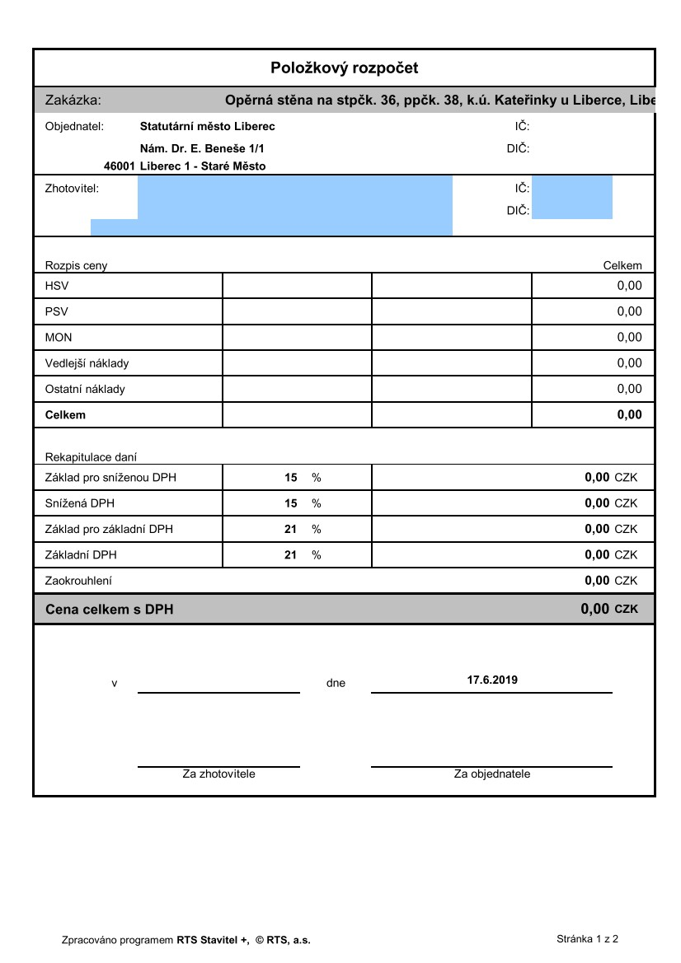

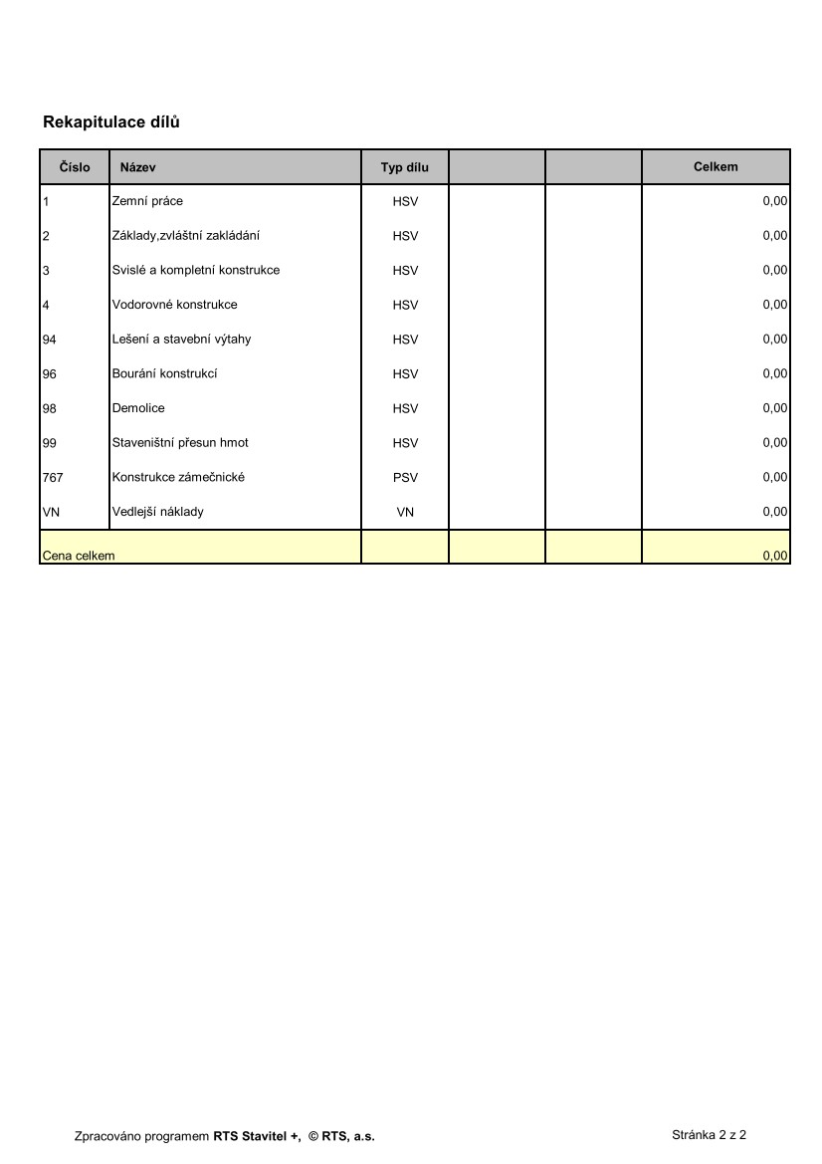

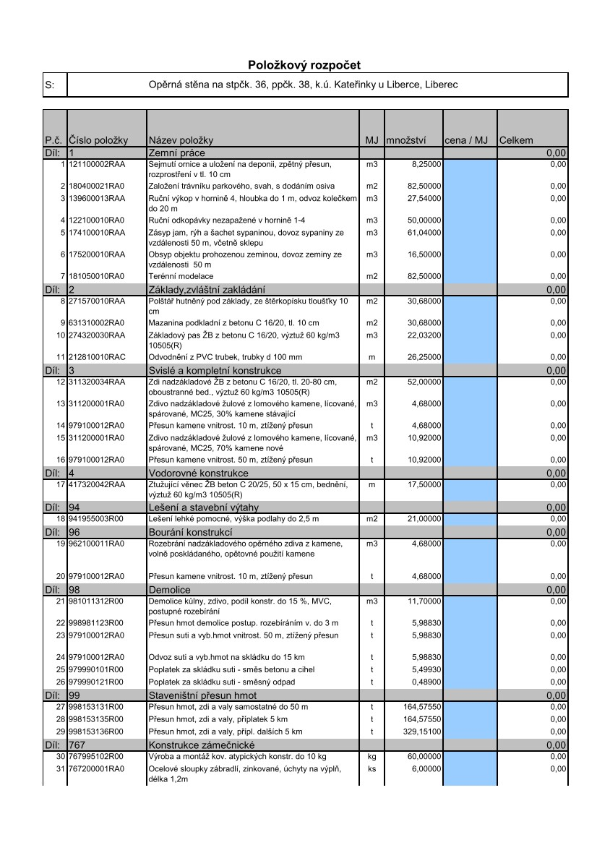

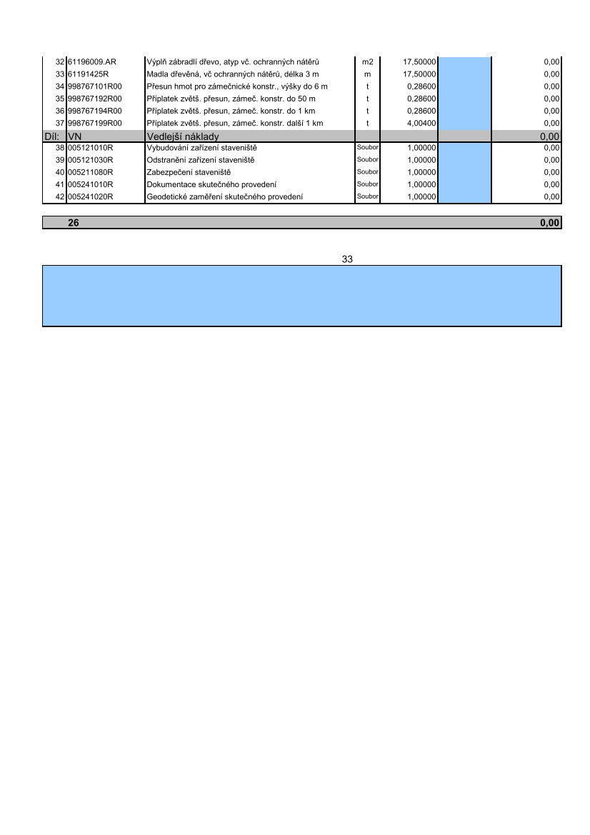

Příloha č. 2

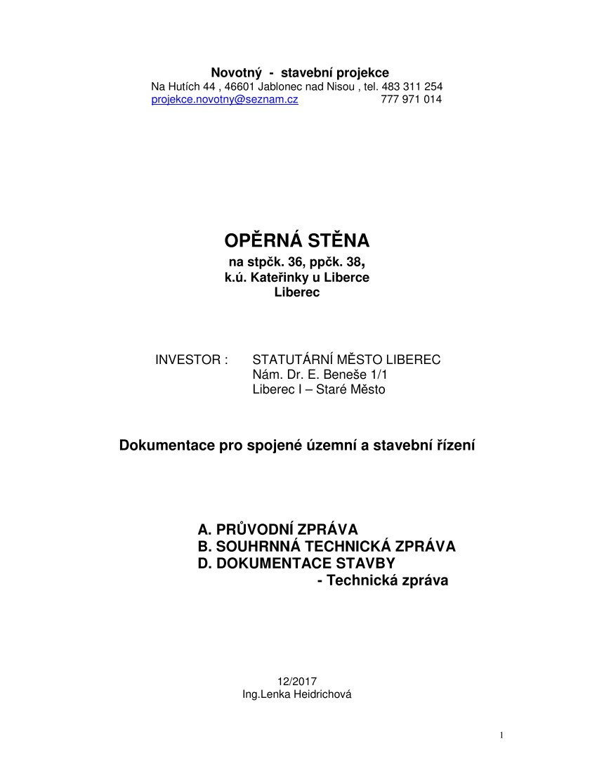

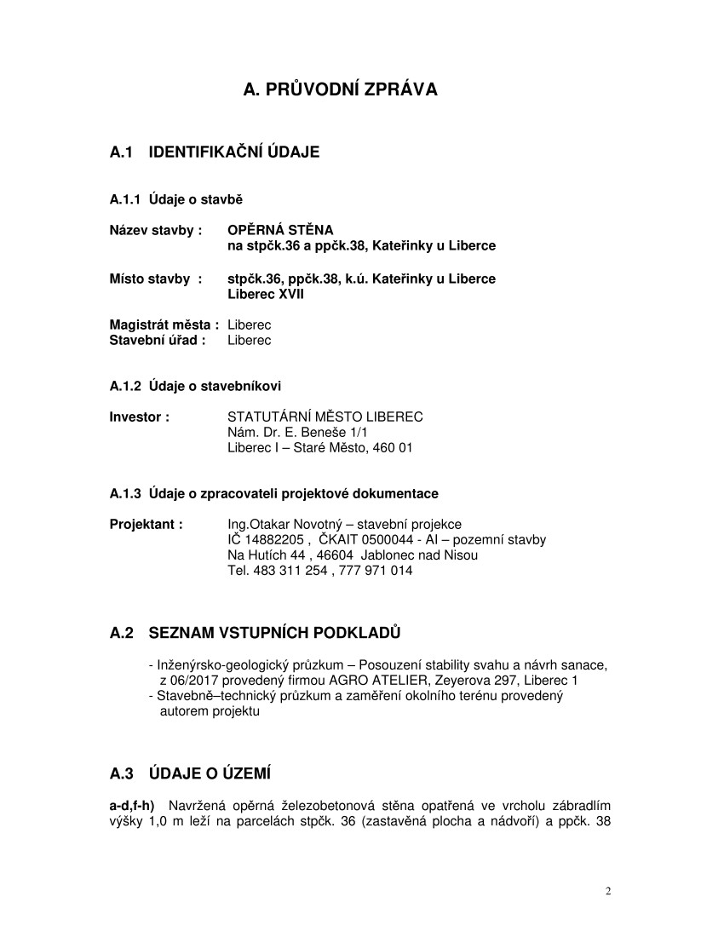

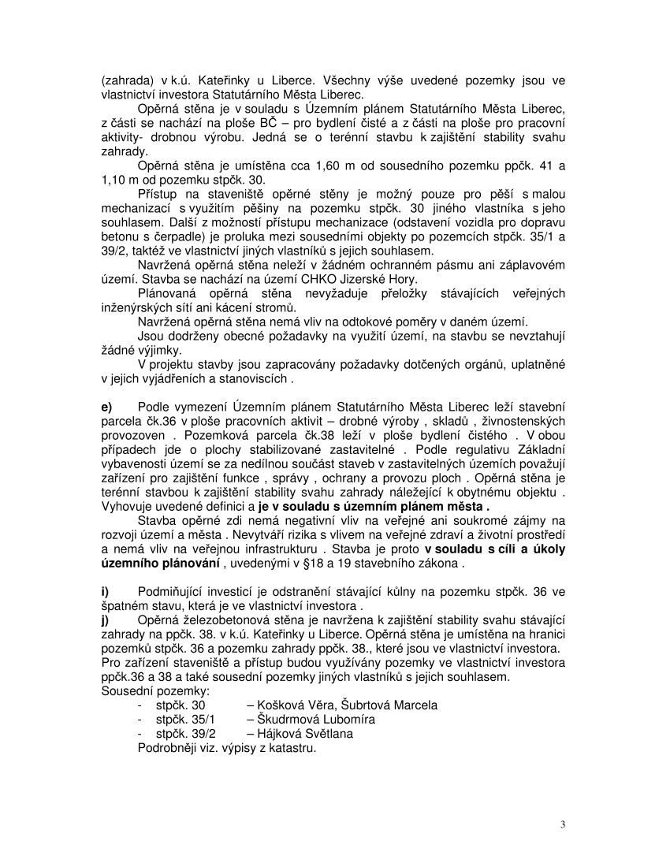

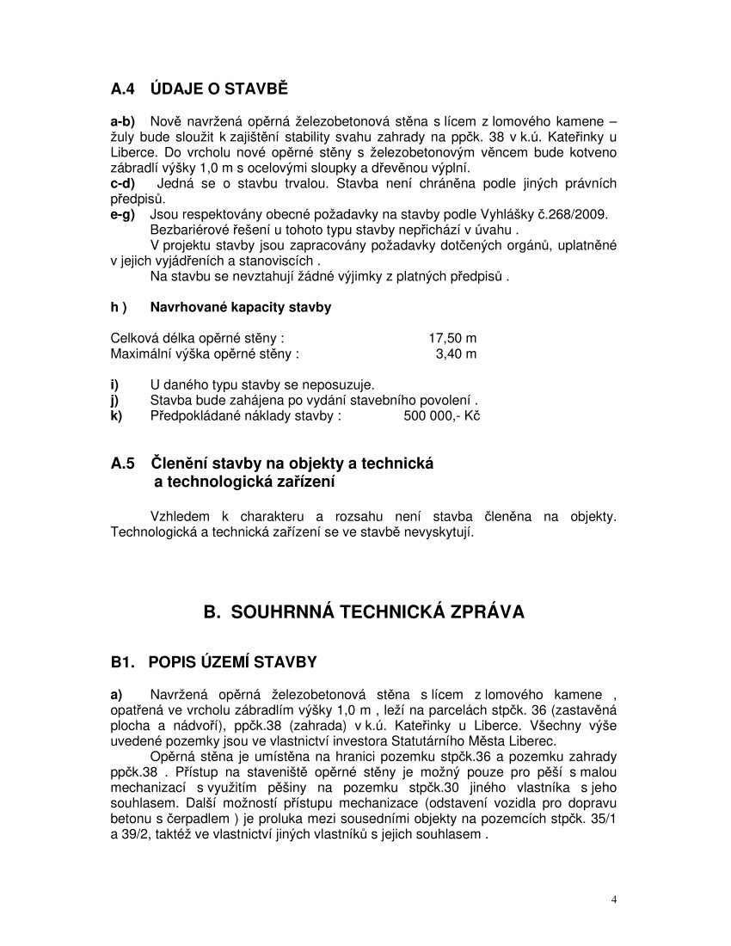

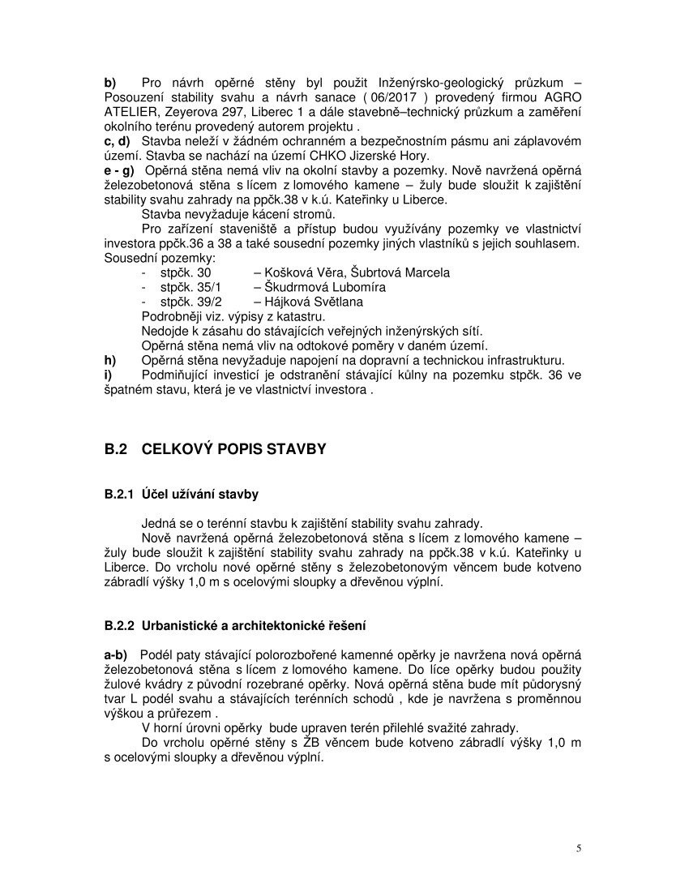

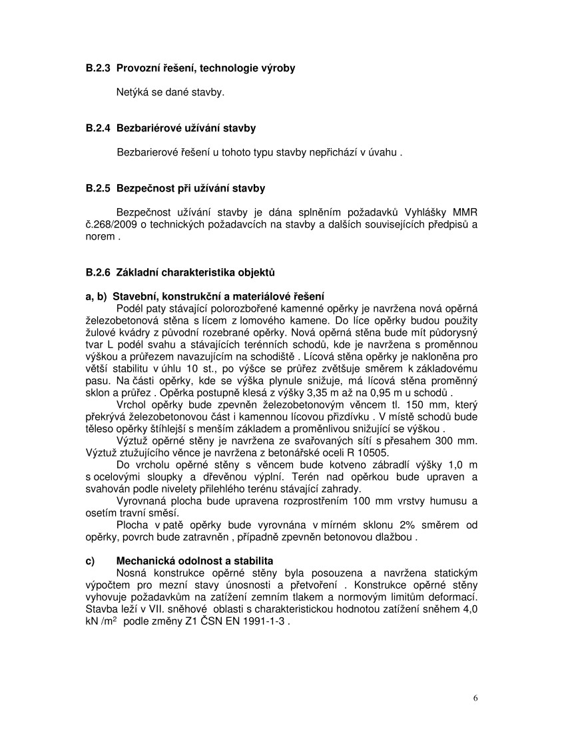

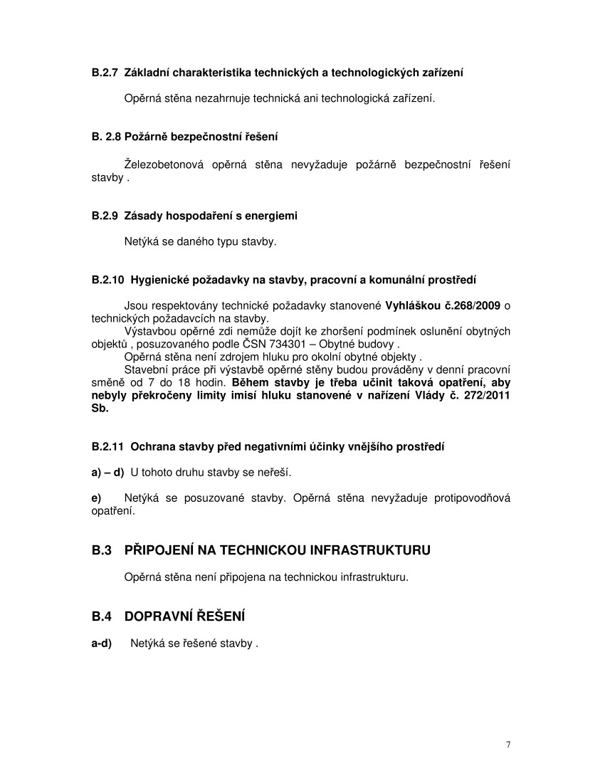

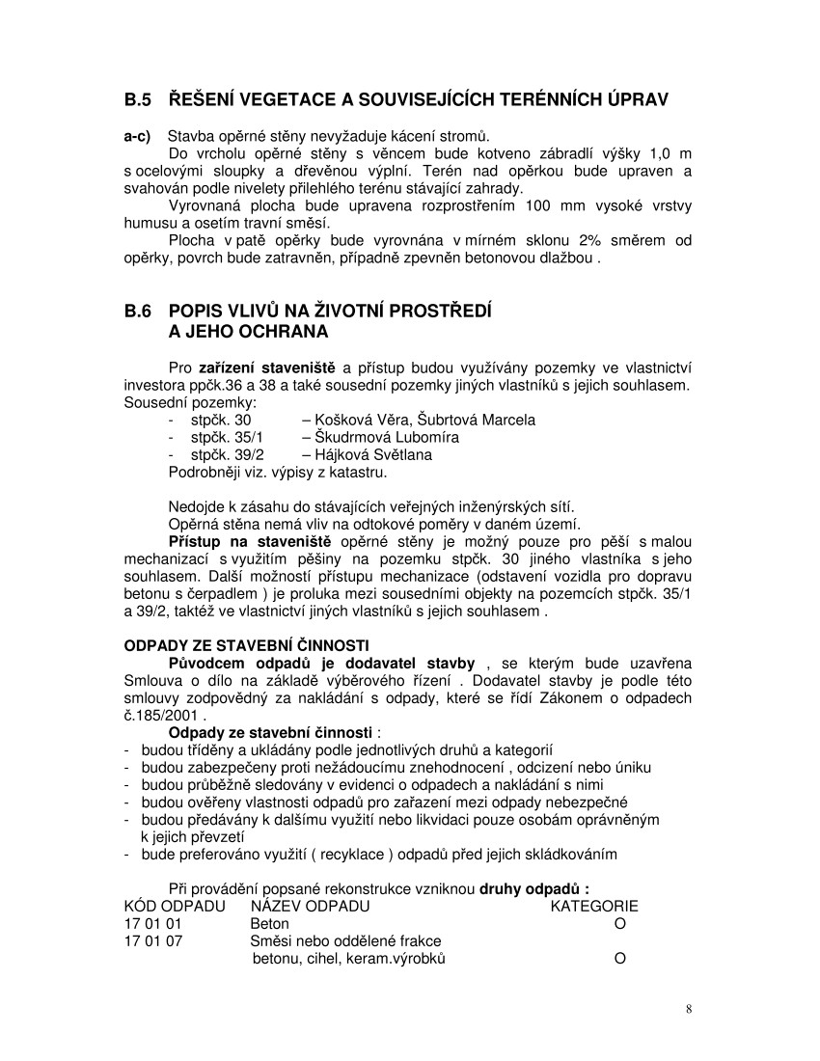

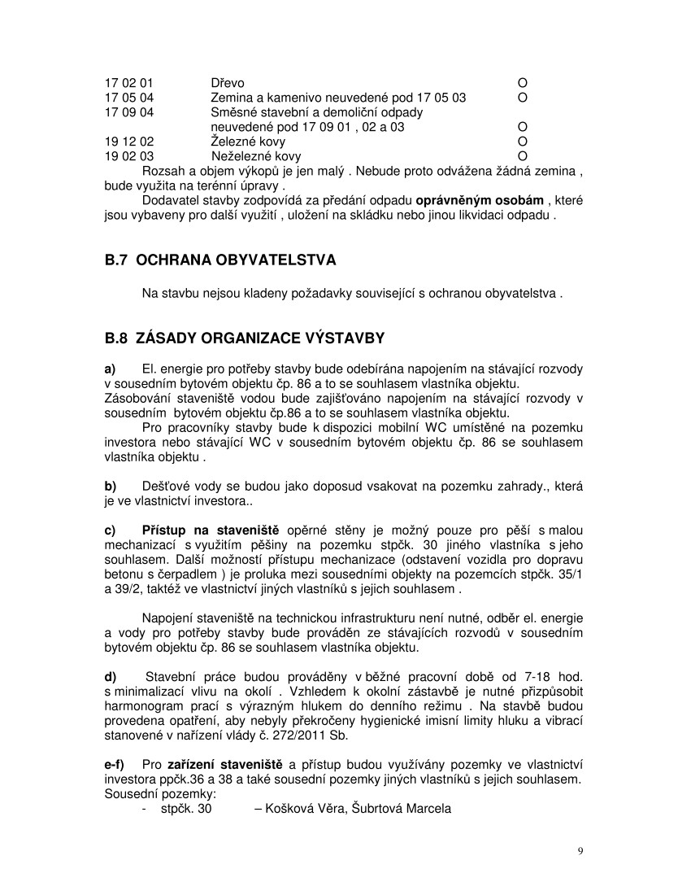

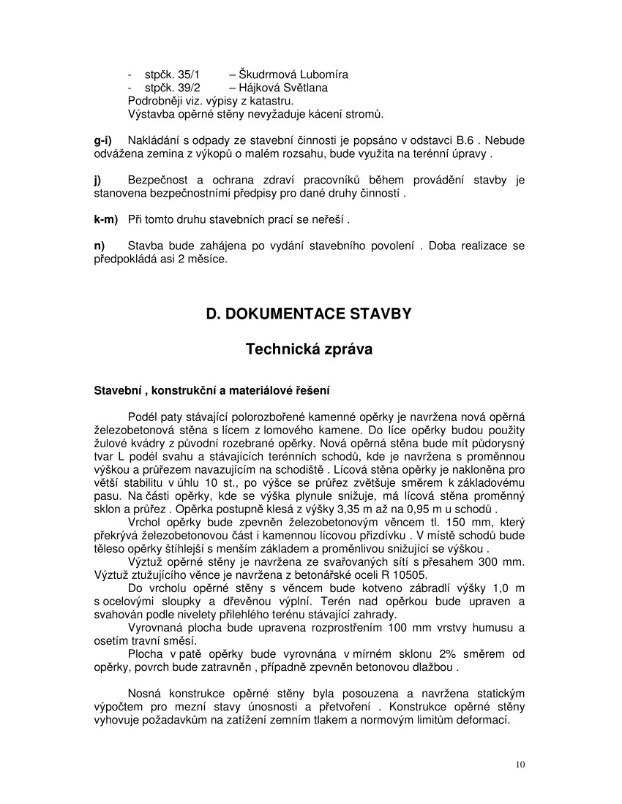

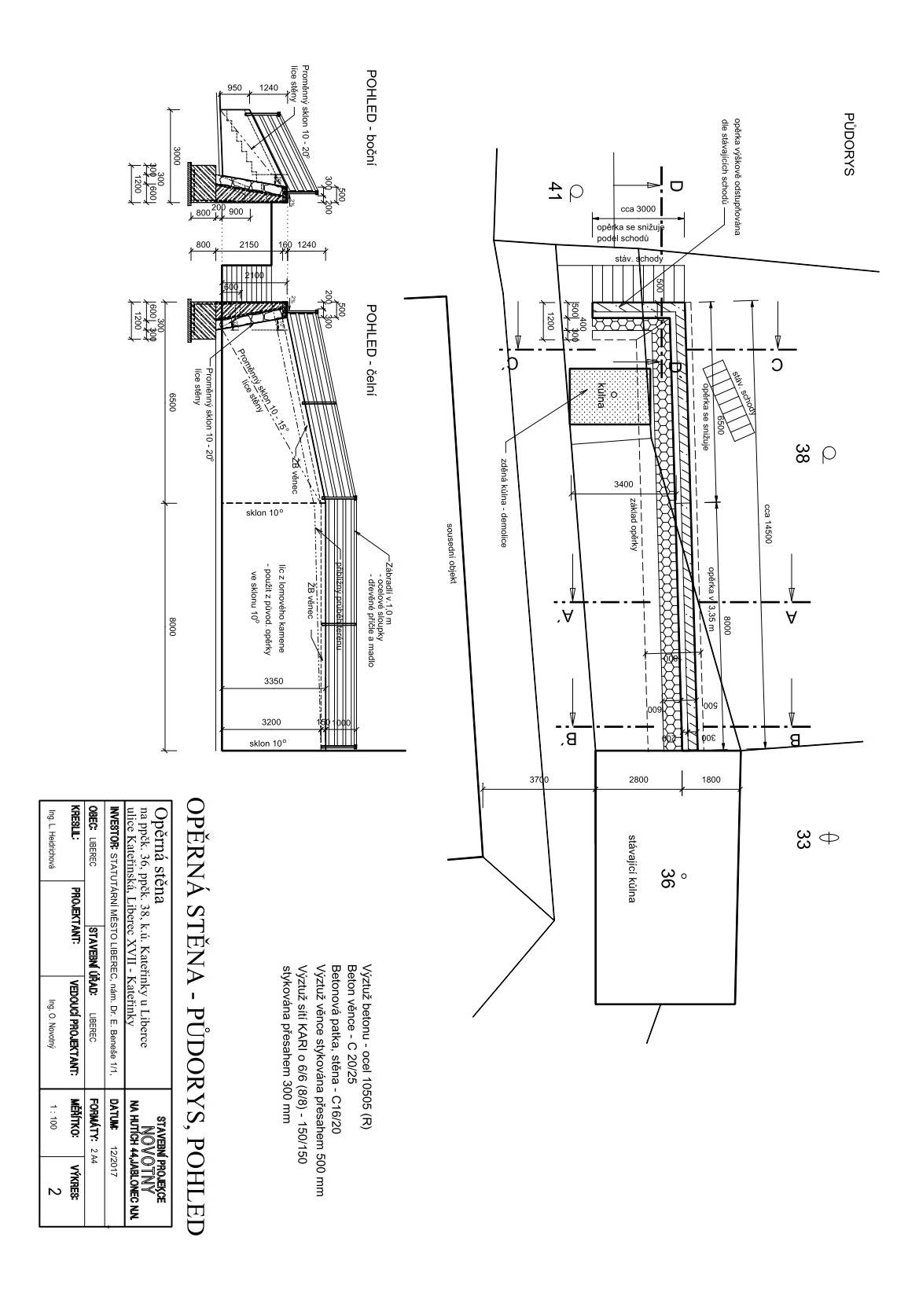

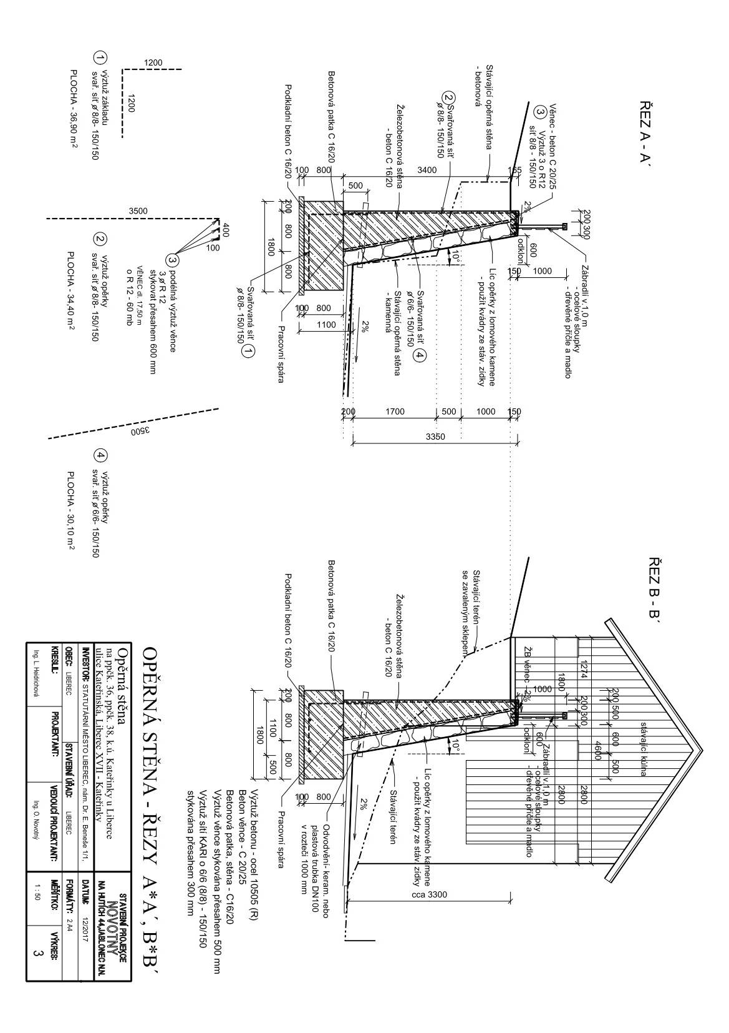

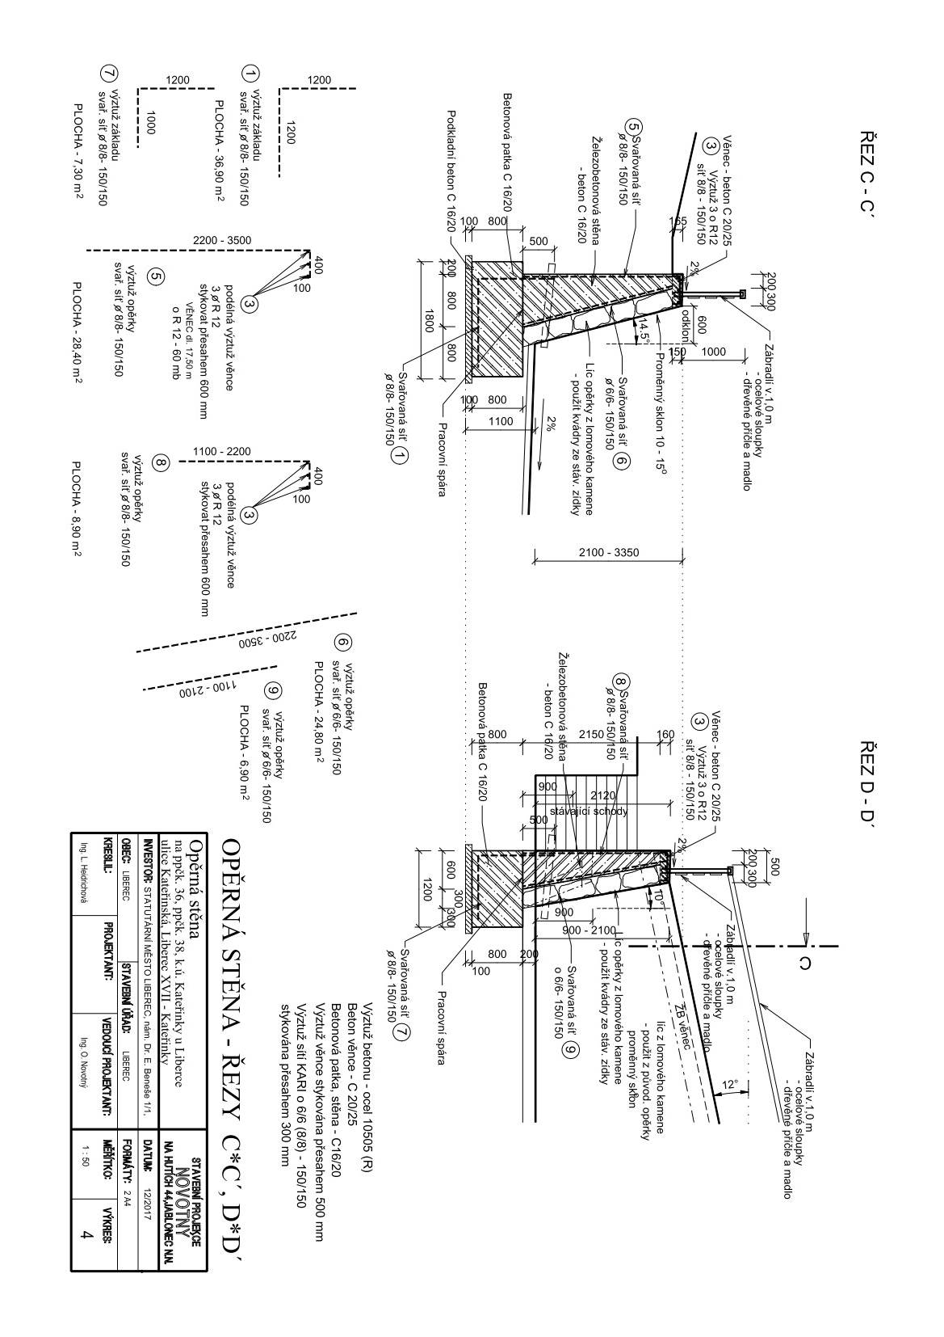

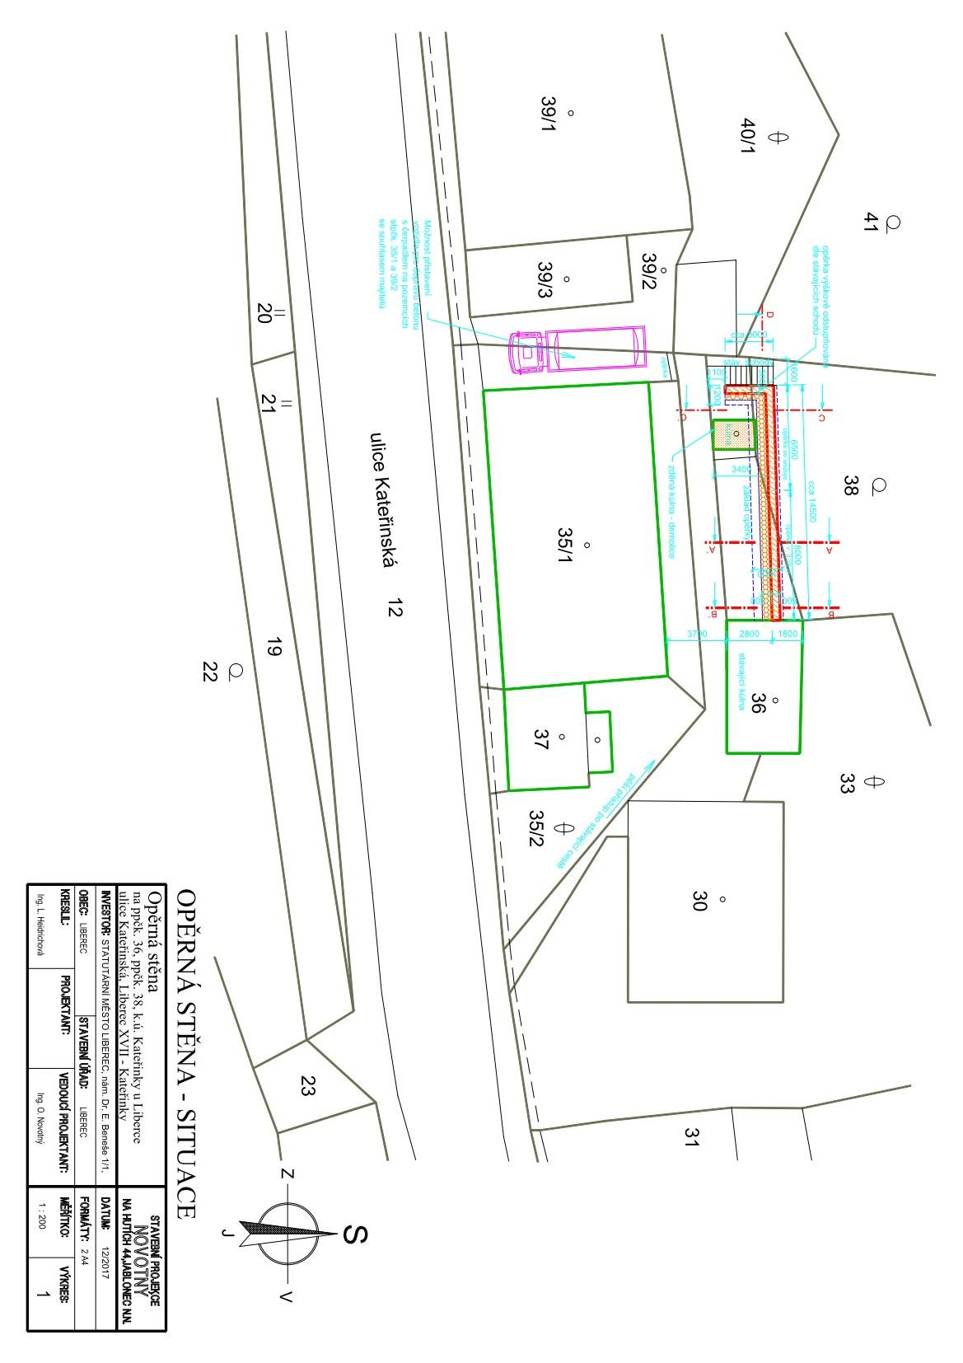

Příloha č. 3

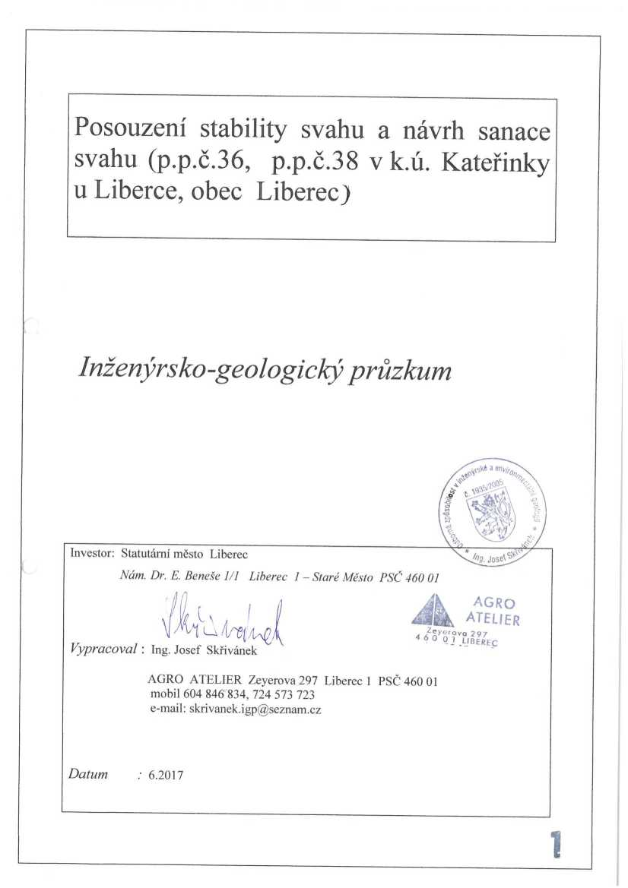
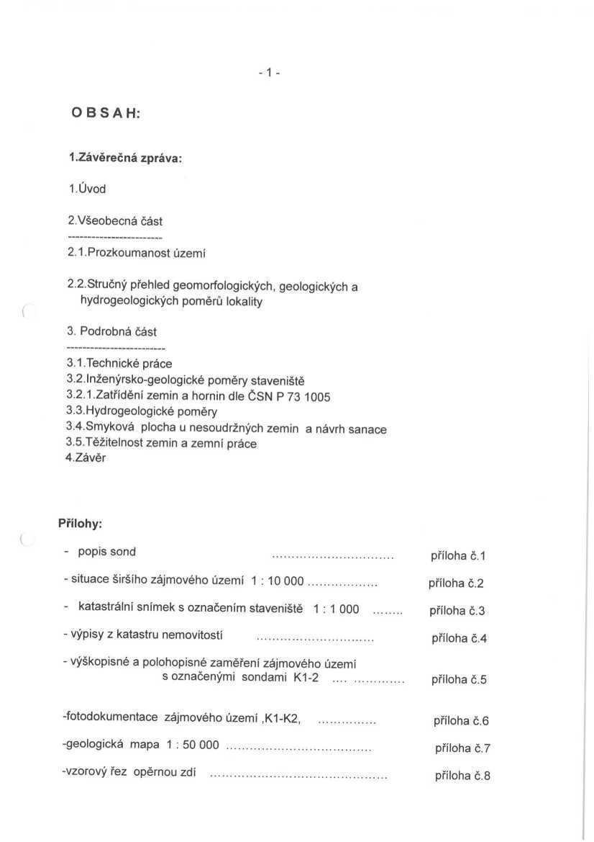

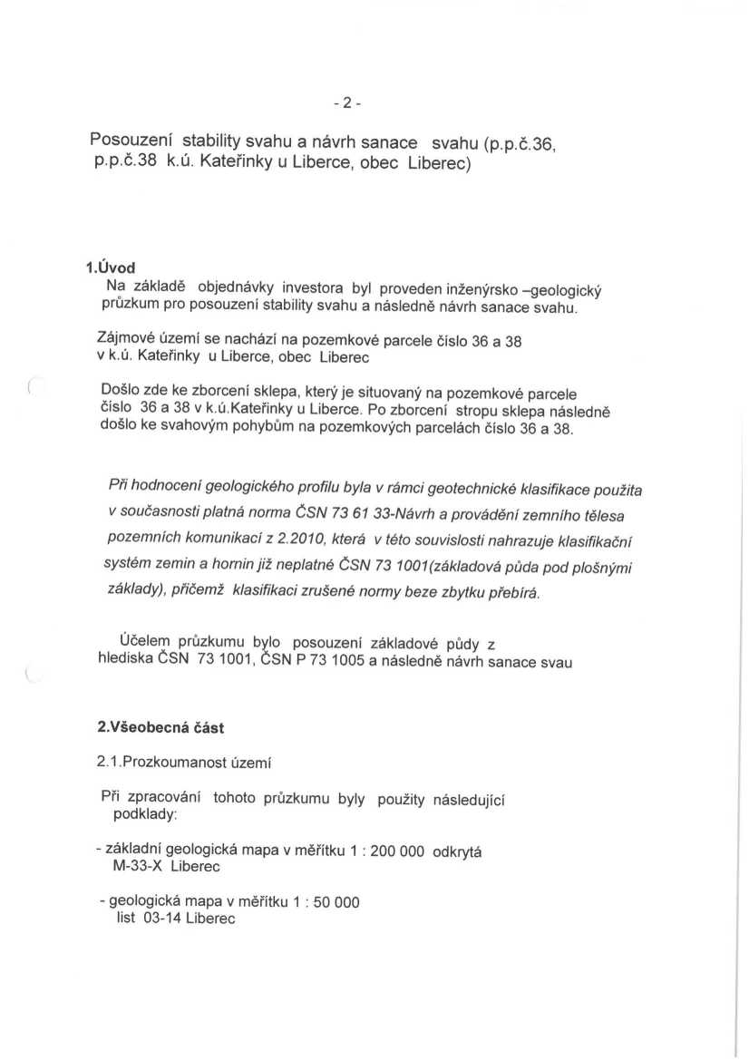

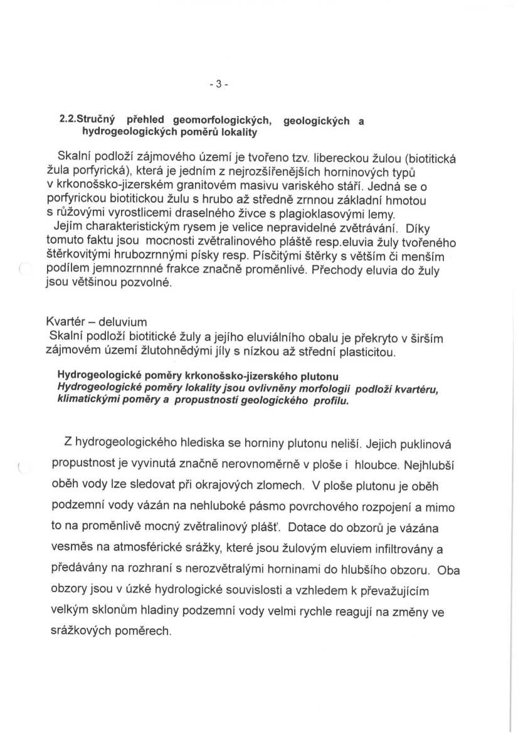

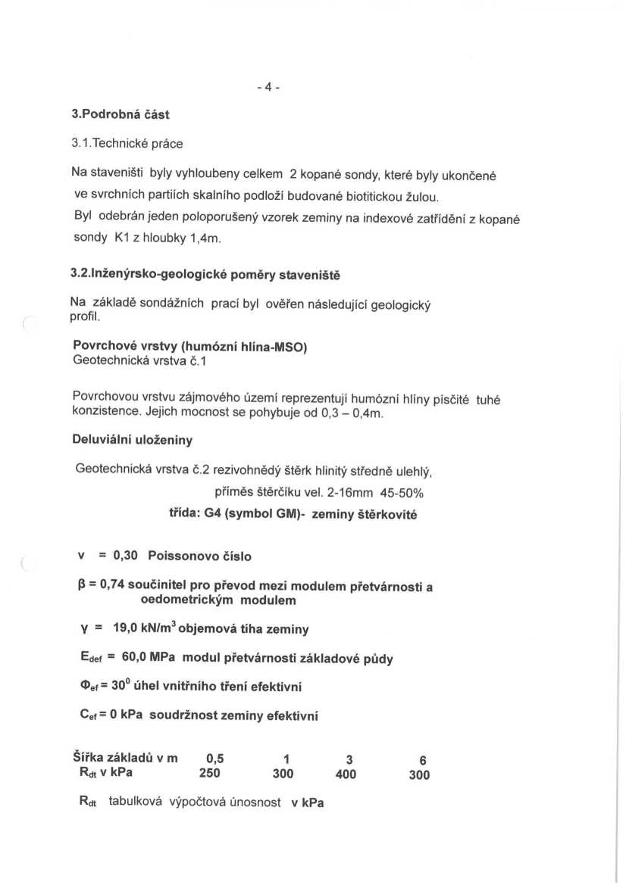

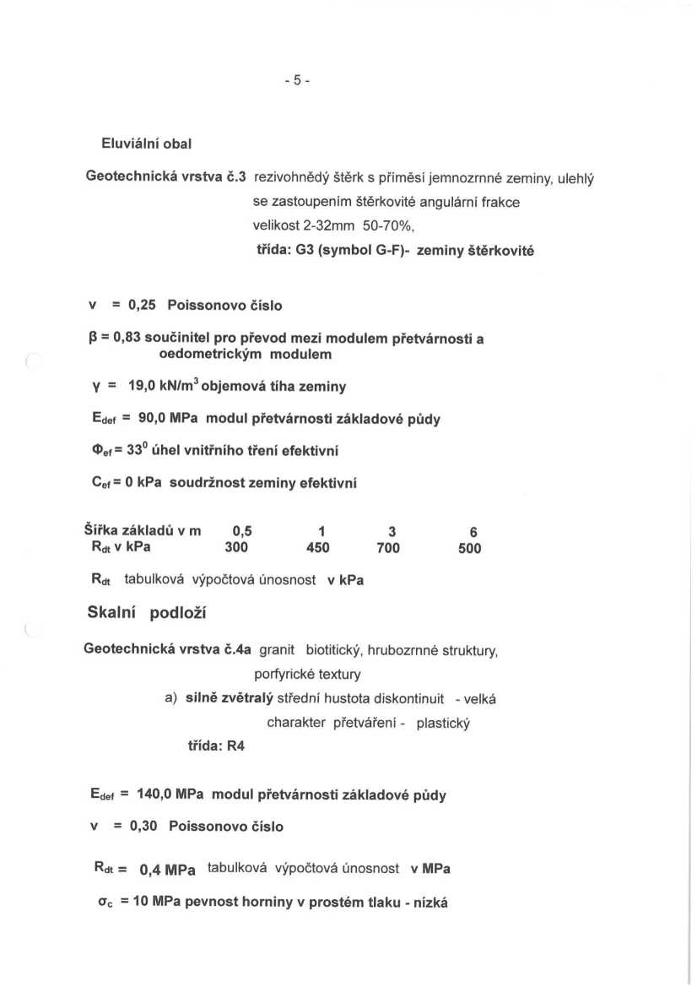

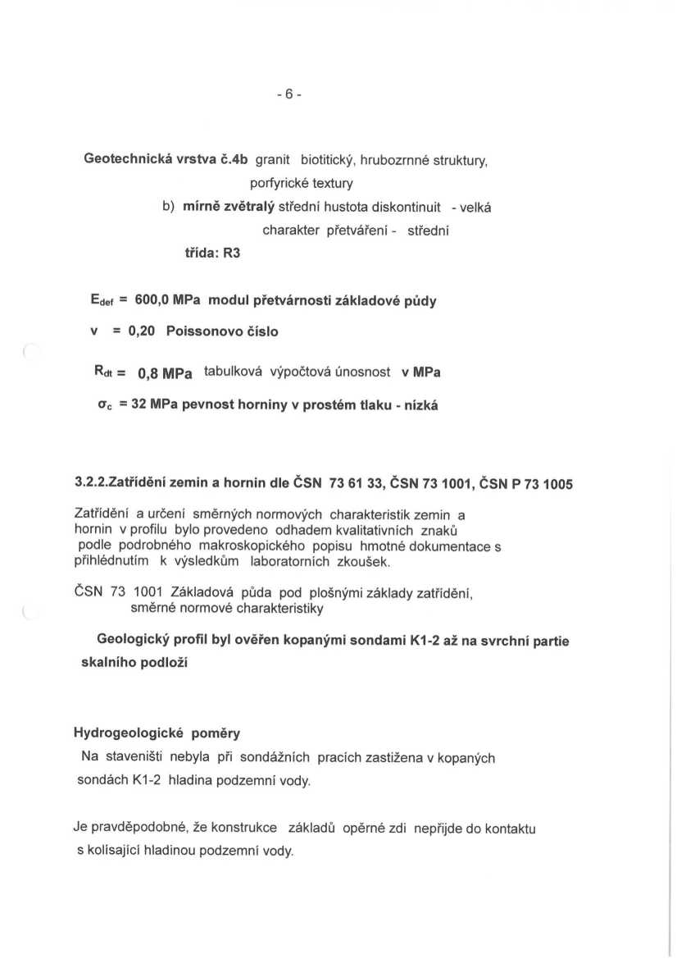

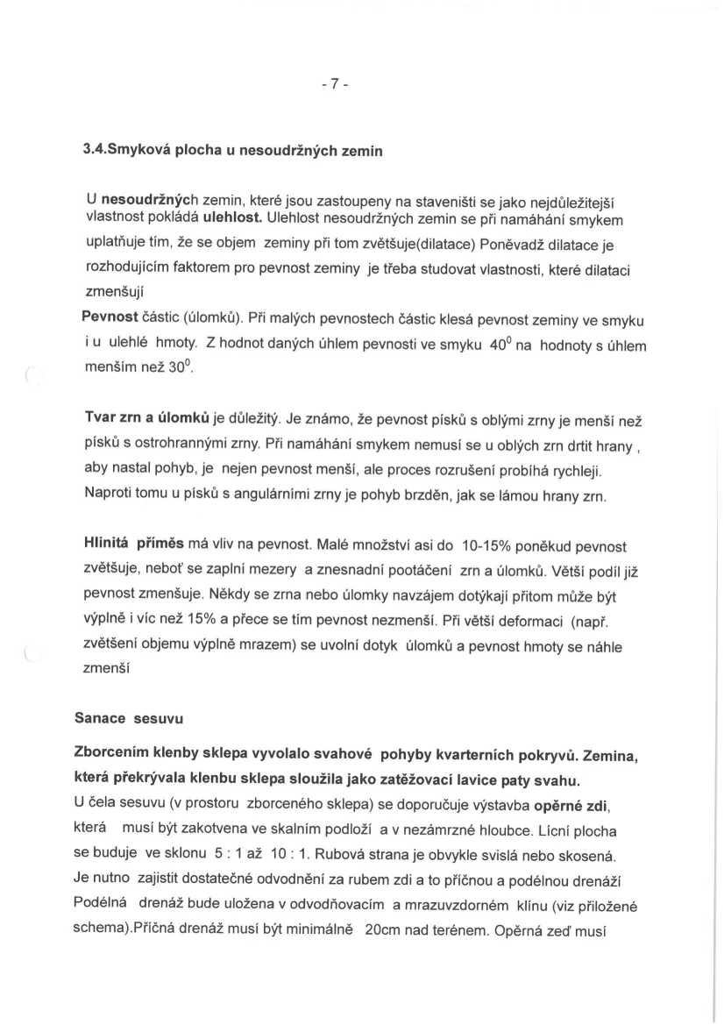

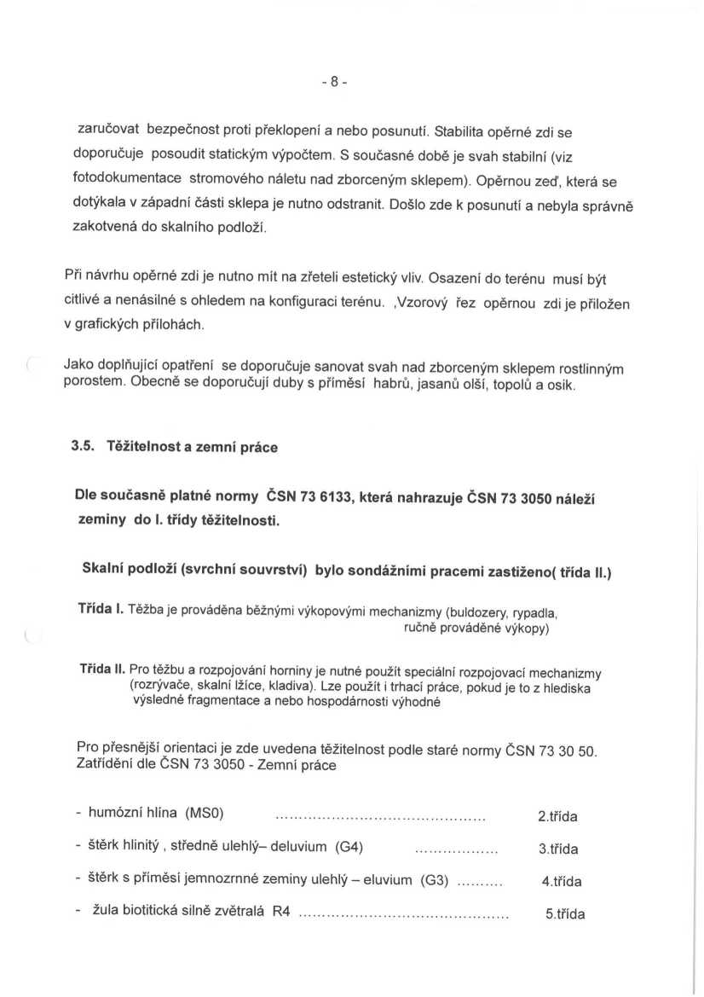

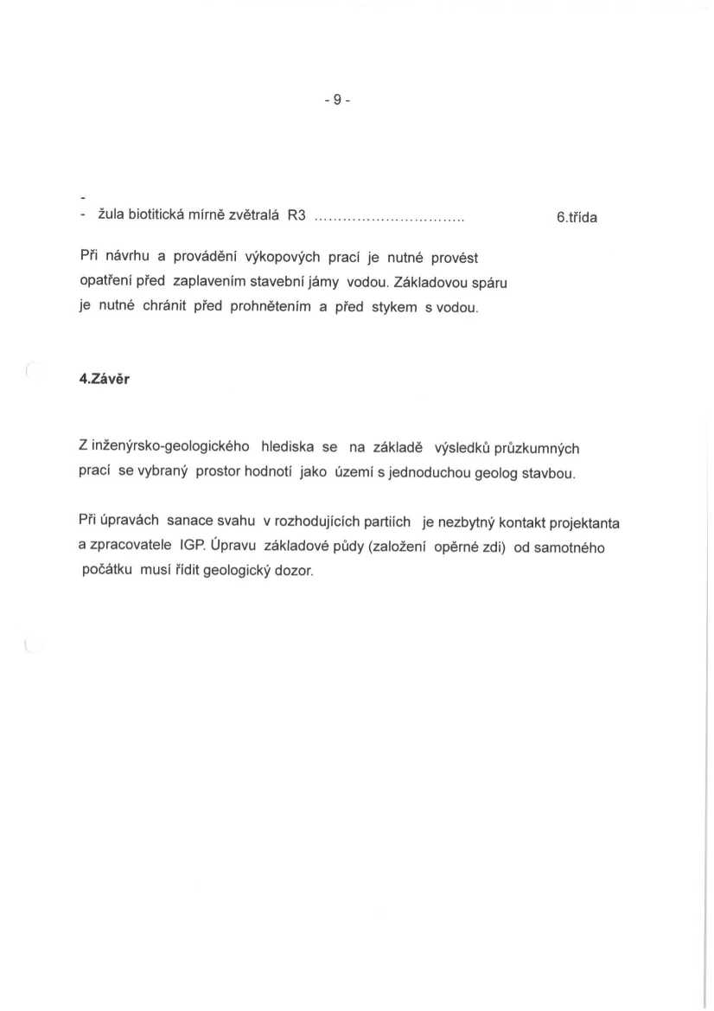

Příloha č. 4

